文件名称： 硬件项目开发流程 |  |  |  |  |  |  |  |  | 版本：V2.10 |  |  |  | 密级：C
文件编号：  IPD-1.4.5D-PO-P03 |  |  |  |  |  | 生效日期：2025-1-3 |  |  |  |  | 文件页数：103
拟制：廖加敏 |  |  |  |  |  | 审核：吴治国、黄金思、黄赞、杨英、陈浩、任文强、陈朝辉、陈泽龙、孙向东、王湧 |  |  |  |  | 审批： 陈晓辉
主送：EPG，QA，研究院各部门经理，研究院各一级组织Leader |  |  |  |  |  |  |  |  | 抄送：研究院全体
是否会签： |  | 需会签 不需会签
会 签 记 录
会签部门 |  |  |  | 会签人/日期 |  |  |  | 会签部门 |  |  |  | 会签人/日期
更 改 记 录
版本号 | 更改  部门 |  | 更改人 |  | 审核人 |  | 批准人 |  |  | 生效日期 |  | 更改内容
1.00 | EPG |  | 赵若龙 |  | 王政 |  | 陈宏涛 |  |  | 2009.6.1 |  | 首次制定
1.01 | EPG |  | 赵若龙 |  | 王政 |  | 陈宏涛 |  |  | 2009.8.11 |  | 根据培训，试运行反馈的意见修改一些细节
1.10 | EPG |  | 赵若龙，任谦，郑磊，官亚雄 |  | 王政 |  | 陈宏涛 |  |  | 2009.12.15 |  | 增加工业设计，软件开发等相关工作
1．2 | EPG |  | 赵若龙 |  | 林伟俊 |  | 陈宏涛 |  |  | 2010.3.29 |  | 重新制定。
1.21 | EPG |  | 赵若龙 |  | 林伟俊 |  | 陈宏涛 |  |  | 2010.5.18 |  | 修订对硬件测试用例设计和评审的要求，以及修订一些文字缺陷
1.22 | EPG |  | 赵若龙 |  | 林伟俊 |  | 陈宏涛 |  |  | 2010.7.10 |  | 全新项目也可指定部门经理担任分管；  根据生产制造管理大纲，修订TR3/TR4预鉴的要求；  修订“内部测试的准入测试”和“转内部测试的评审”；  新增加了认证相关的任务
1.23 | EPG |  | 赵若龙 |  | 林伟俊 |  | 陈宏涛 |  |  | 2010.8.27 |  | 修订产品ID的操作说明  修订CPLD和EEPROM的编码任务  增加首量的宽松准入条件  修订硬件测试相关的活动
1.24 | EPG |  | 赵若龙 |  | 林伟俊 |  | 陈宏涛 |  |  | 2010.9.27 |  | 增加项目发布阶段对质量目标的核实  修订认证工作的相关要求，要求项目组提早启动认证
1.25 | EPG |  | 赵若龙 |  | 林伟俊 |  | 陈宏涛 |  |  | 2010.12．23 |  | 增加主方案评估的工作
1.26 | EPG |  | 赵若龙 |  | 林伟俊 |  | 陈宏涛 |  |  | 2011.01．25 |  | 增加了FPGA的设计接口；  修订了与工程技术部接口说明，测试工程师改为PE工程师，PE为产品工程师的缩写，对产品负责；修订了内部测试的相关描述
1.27 | EPG |  | 赵若龙 |  | 林伟俊 |  | 陈宏涛 |  |  | 2011.04．22 |  | 简化硬件项目管理方面的任务  修订细节问题
1.28 | EPG |  | 官亚雄、刘贤兵 |  | 林伟俊 |  | 陈宏涛 |  |  | 2011.06．30 |  | 增加后仿真报告和模板。  增加DFMEA检查，删除详细设计、原理图和PCB硬件设计检查表。  简化测试评审，删除转内部测试的评审。  TR3预鉴增加物料可采购性确认。  增加产品认证工作指南。
1．29 | EPG |  | 陈晓辉 |  | NA |  | NA |  |  | 2012.9.27 |  | 1、4月份开始试点的软硬件接口新模板使用情况良好，转为正式活动，删除软硬件信息约束表单旧模板；  2、根据品工流程修订认证申请活动说明。
1.30 | EPG |  | 陈晓辉, 张琳，叶良华，刘浩 |  | EPG |  | NA |  |  | 2013.7.28 |  | - IPD项目SOW任务下达活动的明确；  - 合并软硬件项目范围说明和评审活动，范围说明书用范围说明书替代，  - 加入CBB评审流程；  - 合并TRx与TRx，明确启动TRx的评审中的研究院端输入；在集成阶段加入一个技术评审点TR4。  - 部品风险评估在大纲里加入； 《部品测试报告》作为 准入测试 的 输入条件；  - 对中试前的《部品需求单》不下给生产计划员，而是提需求给供应链代表，由供应链代表下达并负责齐套。  - 结构初样评审必须输出《可用性checklist》  - 研发物料报废申请表：对于在系统上无料号的物料，包括研发样机的报废申请。 时间不定，与新部品需求单的需求类似。  - 恢复CA(客户代表)定义，替代PHD角色定义。  - 与软件项目统一对PM、PTM缩写简称。
1.31 | EPG |  | 张琳 |  | 陈晓辉  任谦  刘浩  刘贤兵  叶良华 |  | 王政 |  |  | 2013-12-11 |  | - 软硬件异步开发情况下，用TRx检查表的A(K)项约束硬件阶段准入；  - 宽松准入的操作有规范的评审依据和活动组织；  - 预研项目未转正前不允许过TR4；  - 解除软件正式发布与TR6关系；  - 加入TRx前研发内部技术核对说明。
1.31 | EPG |  | 张琳 |  | 刘浩 |  | NA |  |  | 2014-6-11 |  | - 增加TR4A评审中核对结构件封样和认证活动要求；  - 增加TR5之前结构件封样操作要求；
1.32 | EPG |  | 张琳 |  | 刘浩  李国辉 |  | NA |  |  | 2015-03-10 |  | - 7.2.3.11 增加结构件认证测试规范和认证测试输出  - 补充说明中试后的变更控制  - 5.2，8.2说明对外合作项目如何裁剪  - 事业部后补充CA角色指派命说明
1.33 | EPG |  | 邵张益 |  | 刘浩  张琳 |  | NA |  |  | 2015-04-30 |  | 修订：  7.3.3.29 7.6.3.1 7.8.3.2 章节增加样机阶段到量产阶段，对PCB变更的版本控制说明
1.34 | EPG |  | 邵张益 |  | 刘浩  张琳 |  | NA |  |  | 2015-05-29 |  | 1.增加对自动化测试的流程说明，添加自动化ICT和JTAG的测试流程
1.35 | EPG |  | 邵张益，薛东升 |  | 刘浩  张琳 |  | NA |  |  | 2015-09-29 |  | - 新增“7.3.3.23生产测试方案”活动  - 修改“制作自动化测试工装结构”活动由原来样机评审阶段改为内部测试阶段7.5.3.4
1.36 | EPG |  | 邵张益  袁智荣 |  | 张琳  刘浩 |  | NA |  |  | 2015-11-27 |  | - 明确测试工装的定义和职责，新增7.6.3.7章节  - 新增可靠性测试流程，添加章节7.3.3.17和7.3.3.18
1.37 | EPG |  | 邵张益 |  | 张琳  刘浩 |  | NA |  |  | 2016-2-3 |  | 7.2.3.11新部品新增ROHS认证要求
1.38 | EPG |  | 张琳 |  | 刘浩 |  | NA |  |  | 2016-05-06 |  | - 细化对产品大版本升级的说明。  - 增加对量产后设计变更的验证活动说明。  - 增加改制产品在单板设计阶段输出 整机BOM差异新单。
1.39 | 薛东升 |  | 张琳 |  | 刘浩 |  | NA |  |  | 2016-08-06 |  | 结构和外观初样评审，增加了《Chassis产品结构初样测试规范》
1.40 | EPG |  | 戴顺华 |  | 刘浩  薛东升  饶路华  卢志强  张琳 |  | NA |  |  | 2017-08-06 |  | 1、将集成测试内容合并到SDV测试，重新定义SDV测试内容和活动。  2、增加TR4需要完成的内容，将SDV测试归纳到TR4完成，相关行动向提前。  3、重新定义SIT测试，提前到TR4A测试完成，相关行动项提前。  4、重新定义SVT测试，提前到TR5中试测试完成，相关行动项提前。
1.41 | 薛东升 |  | 陈小霞 |  | 刘浩 |  | NA |  |  | 2017-09-29 |  | 结构件专项流程修订，7.3.3增加公差链计算，全尺寸测量，检具制作验收等
1.42 | 薛东升 |  | 陈小霞 |  | 刘浩 |  | NA |  |  | 2017-12-19 |  | 结构件封样由中试阶段提前到样机评审阶段，详见7.6.3.11
1.43 | 马秋华 |  | 薛东升，张小芳，陈晗 |  | 张琳 |  | NA |  |  | 2018-1-31 |  | - 增加中试全尺寸测量活动，具体见：7.7.3.4章节  增加结构件中试生产研发跟线活动，具体见7.7.3.7章节
1.44 | 薛东升 |  | 刘浩，马秋华 |  | 陈晓辉 |  | NA |  |  | 2018-8-30 |  | - 增加TR6A决策评审  - 增加部品工程师角色  - 修改B配套物料的研发，量产验证过程，主要步骤如下：  - 7.2.3.9～7.2.3.10 修改新部品选型评估过程，项目组提需求，SC/SQE/部品工程师归一化审核，SC寻源，SQE牵头AVL认证，部品工程师完成认证及料号申请。  - 7.3.3.24～7.3.3.26、原理图审核完，PLM上传初始BOM，SC进行可采购性评估，输出《可采购性评估报告》《物料替换清单》《AB配套清单》  - 7.3.3.28、7.3.3.56 硬件组根据AB配套清单，增加B料主机的调试测试规划  - 7.8.3.7 首量计划需要增加B料首量计划  - 7.9.3.4 对于来不及TR6完成的B物料，增加TR6A环节（TR6之后3个月），进行B料的调试测试，及量产验证。  - 废除：《新部品选型评估表》  - 新增：《新部品选型需求表》《可采购性评估报告》、《物料替换清单》、《AB配套清单》、若干部品选型评估指南、《元器件选型工艺指南》、《元器件选型工艺checklist》、《B配套物料替换测试指南》  - 修改：《PDT产品早期销售计划备货评估表》
1.45 | 薛东升 |  | 刘浩，马秋华 |  | 陈晓辉 |  | NA |  |  | 2018-11-19 |  | - 明确物料等级改为E约束条件；  - 明确B配套备料方式；  - 明确12类部品族AB配套方式和避免混料控制方式；  - 定义初始BOM需要涵盖的部品族。
1.46 | 交换机硬件平台 |  | 胡珏钰 |  | 袁智荣 |  | NA |  |  | 2018-12-12 |  | 1、7.2.3.13章节硬件安装手册编写，活动输入添加《HRS》;  2、新增章节7.6.3.13.硬件安装手册修订。
1.47 | 硬件平台部 |  | 薛东升 |  | 刘浩 |  | 陈晓辉 |  |  | 2020-3-6 |  | - 细化部品认证过程，明确部品可靠性认证和工艺认证要求。  - 新增部品认证测试项目和裁剪原则说明。  - 细化AB配套物料中试生产和首量生产要求。  - 新增部品归一化审核要求，输出部品新编码申请书。
1.48 | 硬件平台部 |  | 彭泽林 |  | 刘浩 |  | 陈晓辉 |  |  | 2020-7-10 |  | 1.总体规划阶段，增加工艺方案总体设计活动  2.在单板实现阶段，增加工艺DFM评审和新部品工艺认证、工程确认、测温、钢网、工装设计、单板跟线、整机预鉴活动  3.在中试阶段增加工艺闭环活动
1.49 | 园区与局域网交换机产品事业部 |  | 曾玉刚 |  | EPG |  | NA |  |  | 2021-12-1 |  | 新增“DFX需求满足度检查”活动，见7.1.3.5章节。
1.50 | 硬件平台 |  | 赵新新 |  | EPG组 |  |  |  |  | 2022-3-15 |  | 此次大纲修订属于架构重塑，不一一描述变更细节，整体变更思路见下：  - 大纲从整体上将经营决策层、技术评审决策层、项目管理层面（包括变更管理）、项目执行层、第三方监控层区分开；  - 主干流程中的活动将所有活动的评审动作合并到活动主体中，默认活动交付是评审过的交付件。  - 大纲中保留的均为各专业域的关键活动及验证，一些更详细的活动在各域的子流程中体现。  - 职责分工部分根据最新的项目管理组织架构及角色定位做修订。（项目管理架构会体现在《项目管理计划》中）。  - 负责人与参与者区分开，通过评审操作指南细化管理角色、执行角色、评审角色、知悉角色（RACI角色）。  配套增加《硬件项目变更管理流程》、《项目管理规范》、《技术预研项目管理流程》（预留接口）  项目分类引用IPD分类标准，见5.2；阶段名称修订保持与IPD一致，以TR点作为阶段划分点。
1.51 | 硬件平台 |  | 赵新新 |  | EPG组 |  | NA |  |  | 2022-10-25 |  | - 角色职责与IPD保持一致：不再设置PDT研发代表，原PDT研发代表职责拆分到PM和PSE角色对应职责,PM 下设硬件PM，产品包需求由PM负责输出。  - 部分活动的参与角色根据试点期间的反馈更新固化；增加说明：项目参与者需要根据项目特点进行识别增删。  - 修订：7.2.3.3.2 软件需求分解（细化拆分为主程序、可靠性、生测）  修订生测活动：7.3.3.14.3 板级生测用例制定  新增7.4.3.5生测软件发布，修订7.4.3.6 生产测试方案设计，同步更新流程图。
1.52 | 硬件平台 |  | 黄思雨 |  | EPG组 |  | NA |  |  | 2023-6-13 |  | - 新增活动 ：7.1.3.3竞品分析，7.3.3.12平面设计需求表制定，7.3.3.13.3包材设计，7.3.3.13.4平面设计  - 新增交付件模板：7.1.3.7工业设计需求表，7.2.3.3.2软件需求分解，7.2.3.15可靠性总体规划，7.3.3.9热设计，7.3.3.26 SDV硬件测试，7.5.3.7散热器小批量，7.6.3.7产品合规检查、产品一致性检查  部分活动参与角色调整
V2.00 | 流程管理部 |  | 林燕清 |  | 曾玉刚、迟立华、Stephen、黄金灿、涂海芝、项力领、张思思 |  | NA |  |  | 2024-9-14 |  | 根据业务执行现状，基于PMS项目配置活动模板刷新流程：  - 修订原7.1.3.3 竞品分析的输出为Charter对应章节  - 删除TR2阶段7.2.3.4 需求追踪，在TR3体现即可  - 修订"质量评估"输出件为TRx决策评审报告的对应章节  - 删除“配置审计”输出，当前已IT化，通过PMS配置项跟踪，无需提交交付件  - 修订原7.2.4.18 硬件测试总体规划为项目散热测试计划，硬件测试总体规划在项目实际过程中已合并到SDV测试方案、SVT硬件测试规划、SIT硬件测试规划  - 调整原7.3.3.15.1 SDV测试用例设计为SDV硬件测试规划  - 调整原7.3.3.15.2 可靠性测试方案制定的输出为《SDV测试方案》的对应章节  - 删除原7.3.3.15.4 SIT硬件测试规划 输出《硬件测试准入测试用例》  - 删除原7.3.3.20 部品DFce检查，已合并到部品各品类的单体认证中  - 删除原7.3.3.24 软件需求验收的输出之一软硬件联调工具（SDK）  - 增加 SDV、SIT、SVT硬件测试的输出硬件测试过程记录  - 删除原7.3.3.28 可采购性评估的输出《物料替换清单》，已合并在《部品可采购性和AB配套评估报告》中  - 修订原7.4.3.4 可靠性增长测试的输出为《SIT测试报告》的相关章节  - 删除原7.4.3.6 生产测试方案设计  - 删除原7.4.3.7 SVT硬件测试规划的输出《SVT测试用例》  - 删除原7.4.3.12 中试部品齐套输出《中试部品需求表》，供应代表在供应端系统跟踪
V2.01 | EBG硬件平台业务开发部 |  | 杨岱 |  | 曾玉刚、黄金灿、项立领、张宇凯、林章锋、迟立华、Stephen、涂海芝、卢源、 |  | NA |  |  | 2024-10-29 |  | 7.3.3.15.4 SIT硬件测试规划，活动输入新增： 《软硬件接口文档》（适用于EBG、安全产品事业部、SBG、TBU）
V2.02 | 器件工程开发部 |  | 温文颖 |  | 曾玉刚、林章锋、迟立华、卢源 |  | NA |  |  | 2024-12-11 |  | 增加（恢复）7.3.3.4《硬件详细设计自查表》和7.3.3.7 《项目布线检查表》
V2.10 | 整机工程开发部 |  | 廖加敏 |  | 吴治国、黄金思、黄赞、杨英 |  | 陈晓辉 |  |  | 2025-1-3 |  | 依据DFSC专项物料优选和物料流程建设对流程进行修改：  1. 职责分工，PSE职责增加“负责CBB使用率指标达成”；修改部品代表职责  2. 修改11.1.1 流程总览，竞品分析参与者增加“部品代表”，支撑部品域竞品分析；DFSC需求识别增加“可供应性需求”，负责人增加“供应代表”  3.修改11.1.3.5 DFX需求识别 增加可供应性需求  4.修改11.1.3.9.部品选型(初步)，平台部品改为“部品代表”，由部品代表支撑此活动执行  5.修改11.2.1流程总览，新部品选型参与者部品工程师改为“部品代表”；删除电源选型活动，在新部品选型已经覆盖；新部品评估活动删除“新部品选型评估表”，在部品选定到定商流程覆盖  6.修改11.2.3.4.新部品选型活动，基于新增“新物料需求评审流程”进行修改  7.删除11.2.3.5 电源选型，在新部品选型中已经覆盖  8.修改11.2.3.6 电源选型评估，基于新增“部品寻源到定商流程”进行修改  9.修改开关电源规格制定，活动输入《开关电源选型评估表》改为“寻源评审通过的开关电源选型选商结果”  10.修改11.2.4.11新部品选型评估，基于新增“部品寻源到定商流程”进行修改  11.新增11.2.4.13 可供应性评估  12.修改11.3.1.2 主要活动总览表，散热器样品验收，参与角色删除“采购代表”，采购代表不负责散热器样品验收；新部品认证，参与角色“部品”改为“部品代表”  13.修改11.3.3.4 单板详细设计，活动输入增加已经发布CBB库入口  14.修改11.3.3.6原理图设计，活动增加CBB在项目中使用检查及使用率未达标处理机制  15.修改11.3.3.13.7 结构设计-结构件开模，基于新增“开模流程”进行修改  16.修改11.3.3.22.部品齐套，SDV测试需要覆盖AB物料，增加AB配套物料齐套  17.修改11.3.3.27 SDV硬件测试，增加SDV需要覆盖AB配套物料测试  18. 修改11.3.3.28 可采购性评估，“供应链代表”改为“采购代表”，“专业组”改为“部品代表”  19.修改11.3.3.30 新部品认证，"新物料及其替代料需要同步导入，部品代表支撑完成新部品单体技术认证活动"  20.修改11.5.1.流程总览，散热器小批量验证，删除“采购”，采购不负责  21.修改11.6.1.2主要活动总览表，删除部品认证(B配套)，新物料业务流程要求新物料及替代料需要同步导入  22. 删除11.6.3.3.部品认证(B配套)，同新物料认证，新物料及其配套的替代料需要同步导入  23.在11.6.3.6库存物料清理增加“硬件组对项目申请的临时编码及对申请的专用定制件编码而在量产不继续使用进行清理”

目录
目录 14
1. 目的 16
2. 适用范围 16
3. 名词解释 16
4. 职责分工 17
5. 项目定义 20
5.1. 分类范畴说明 20
5.2. 项目分类 20
6. 流程图总览 20
7. 工作程序 20
7.1. 项目立项&概念阶段 21
7.1.1. 流程总览 21
7.1.2. 准入 25
7.1.3. 活动 25
7.1.4. 验证 28
7.1.5. 准出 28
7.2. 项目计划阶段 29
7.2.1. 流程总览 29
7.2.2. 准入 37
7.2.3. 计划阶段活动 37
7.2.4. 验证：TR2技术评审 40
7.2.5. 验证 44
7.2.6. 准出 44
7.3. 单板设计实现&SDV测试阶段 45
7.3.1. 流程总览 45
7.3.2. 准入 55
7.3.3. 活动 55
7.3.4. 验证 68
7.3.5. 准出 68
7.4. SIT测试&样机评审阶段 69
7.4.1. 流程总览 69
7.4.2. 准入 73
7.4.3. 活动 74
7.4.4. 验证 79
7.4.5. 准出 79
7.5. 中试阶段 80
7.5.1. 流程总览 80
7.5.2. 准入 84
7.5.3. 活动 84
7.5.4. 验证 87
7.5.5. 准出 87
7.6. 首量阶段 88
7.6.1. 流程总览 88
7.6.2. 准入 91
7.6.3. 活动 91
7.6.4. 验证 95
7.6.5. 准出 95
7.7. 发布阶段 96
7.7.1. 流程总览 96
7.7.2. 准入 98
7.7.3. 活动 98
7.7.4. 验证 100
7.7.5. 准出 100
8. 项目过程定义说明 100
8.1. 定义原则 100
8.2. 生命周期模型的定义 100
9. 风险与控制 101
10. 度量 102
11. 参考与引用 102
12. 解释权限及生效日期 103

目的
提供硬件项目开发标准生命周期模型，组织内部项目必须按照此生命周期模型，依据体系裁剪和使用说明来定义项目的阶段、活动、交付等。

适用范围
本流程大纲适用于锐捷网络公司所有正式的硬件开发项目，对于技术预研可参考此流程。
对于 对外合作开发项目，硬件开发活动也可参考此流程，活动裁剪原则参考章节8.2。

名词解释
名词 | 英文全称 | 解释
TR | Technical Review | 技术评审
TR1决策评审 |  | 针对产品需求、产品概念的决策评审
TR2决策评审 |  | 针对总体技术方案和产品级规格的决策评审
TR3决策评审 |  | 针对研发概要设计的决策评审
TR4决策评审 |  | 针对研发样机设计和测试的技术正确性和完整性、SDV结果和试制准备进行的决策评审
TR4A决策评审 |  | 针对产品研发样机SIT结果和试制准备进行的决策评审
TR5决策评审 |  | 针对试制质量(中试生产)包括SVT结果的决策评审
TR6决策评审 |  | 针对外部测试、制造系统验证(首量生产)、认证和标杆测试结果的决策评审
硬件项目 |  | 网络产品由硬件和软件两个部分组成，硬件项目组完成硬件平台，FLASH、EEPROM、CPLD和FPGA烧片程序的开发，软件项目完成RGOS软件开发
SDV | System Design Verify | 系统设计验证。子系统或模块级测试，包括基本功能、性能的常规测试、信号类测试以及各种可靠性类测试，例如针对电子产品的容错/容限测试、EMC测试、安规测试、噪声测试、热测试、机械测试、环境可靠性测试等等。
SIT | System Integrate Test | 系统集成测试。产品整机测试，测试内容与SDV大致相同，但增加可生产性测试、可用性测试、可维护性测试和包装测试。SIT在开发阶段后期，由测试组负责完成。
SVT | System Verify Test | 系统验证测试。小批量试制情况下的测试，测试内容与SDV大致相同，但强调从试制生产线随机抽检，关注产品质量一致性，SVT必须在SIT完成之后在验证阶段完成．SVT工作以测试组为主，试制人员参加即可。
3F原则 | FORM/FIT/FUNCTION | FORM：外观，包括颜色、外形尺寸或结构等；  FIT：可装配性方面；  FUNCTION：功能、性能、技术；

职责分工
这里主要列出角色的“责”，关于“职”部分将结合在各个具体的活动中说明。其他不明角色或职责定义参见《软硬件开发角色职责表.doc》。
角色 | 职责
产品规划 | - 负责对所经营产品进行规划
IPMT | - 负责硬件项目开发过程的阶段决策和临时决策，详细见决策体系。
技术评审专家委员会 | - 项目的技术评审专家委员成员组成默认由PDT核心成员和相关联领域专家组成。
PDT团队 | - 对项目的立项决策、阶段评审结果等负责  - 本文不特别说明情况下，研发项目团队直接作为PDT外围组成员。
PDTL | - 对项目的进度、质量、成本指标是否满足工作任务书的最终结果负责，侧重于产品经营层面。
PSE | - 对用户需求转化为产品需求的结果正确性和完整性负责  - 对工作任务书内容的正确性负责  - 代表产品对硬件项目产品指标进行验收  - 负责CBB使用率指标达成
硬件PM | - 对项目的进度、质量、成本指标是否满足工作任务书的最终结果负责
项目总体规划工程师 | - 支撑PSE对用户需求转化为产品需求，确保结果正确性和完整性，对产品需求在总体方案设计时的完整性负责。  - 对所承担任务的质量负责，如总体规划设计等  - 总体规划工程师可以根据实际项目情况，评估是由一个人还是由多个人担任。
PTM | - 支持SE对用户需求转化为产品需求，确保结果正确性和完整性，负责硬件项目测试的端到端交付管理：从测试需求的识别、到测试规划、测试的闭环验证。  - 对所承担任务的质量负责
项目硬件开发组长 | - 完成所承担的管理任务并组织硬件组成员完成开发任务
项目软件组长 | - 完成所承担的管理任务并组织软件组成员完成开发任务（备注：本流程所指的软件组长是针对硬件项目，与RGOS项目的软件组长没有关系。）
项目硬件开发组 | - 对所承担的硬件项目的硬件开发任务的进度和质量负责  - 硬件开发组组成：总体规划工程师、SE、、平台SE、平台各专业域（结构、热、EMC、安规、硬件测试、互联、模拟、开关电源、部品、可靠性、FPGA/CPLD、CPU、成本、射频、天线等）。
项目软件组 | - 对所承担的硬件项目的软件开发任务的进度和质量负责
硬件测试组 | - 对所承担的项目测试任务的进度和质量、成本负责
专业组长 | - 对提供的项目成员的合格性负责，负责对该域的硬件开发任务进行分解，负责对该域的交付结果负责。  - 测试专业组长对硬件测试已解决的BUG进行审核，并对审核正确性负责。  - 平台各专业域（结构、热、EMC、安规、工艺、硬件测试、互联、模拟、开关电源、部品、可靠性、FPGA/CPLD、CPU、成本、射频、天线等）。
专业域代表 | - 由专业组长指派的平台各专业域（结构、热、EMC、安规、工艺、硬件测试、互联、模拟、开关电源、部品、可靠性、FPGA/CPLD、CPU、成本、射频、天线等）的具体项目成员，负责对所承接的专业域任务进度、质量和成本负责。
部品代表 | - 对所承担的项目部品单体技术认证的进度和单体技术质量负责  - 支撑PSE竞品分析，组织器件工程师进行物料技术竞品分析，并输出物料技术竞品分析报告  - 支撑PSE关键器件的初步选型结论，组织器件工程师进行关键物料选型风险评估  - CBB使用率达成检查
配置管理员 | - 对项目配置工作的完整性负责。  - 对项目配置项进行审核，基线的管理。
PQA | - 负责项目在各个阶段的质量策划、质量保证计划的制定
 | - 进行独立于项目的第三方审计。对项目过程和交付件的质量审计

项目定义

分类范畴说明
产品化是面向客户和市场的，从客户体验而言，产品主要分为两类，新品和升级产品。每一个产品都通过项目向市场输出，最终交付给客户。因此无论是新品还是升级产品，都遵守IPD流程和TRx里程碑原则。
由于我们所面对的市场情况，研发部门每年都要实施和管理一定数量的项目。项目规模是项目分类的最直接特征，合理的过程定义要能根据不同特征使能项目目标管理(质量、成本、进度)。根据规模特征，项目分类如下：

项目分类
参见《锐捷网络产品开发项目分级分类标准》最新定义。

流程图总览
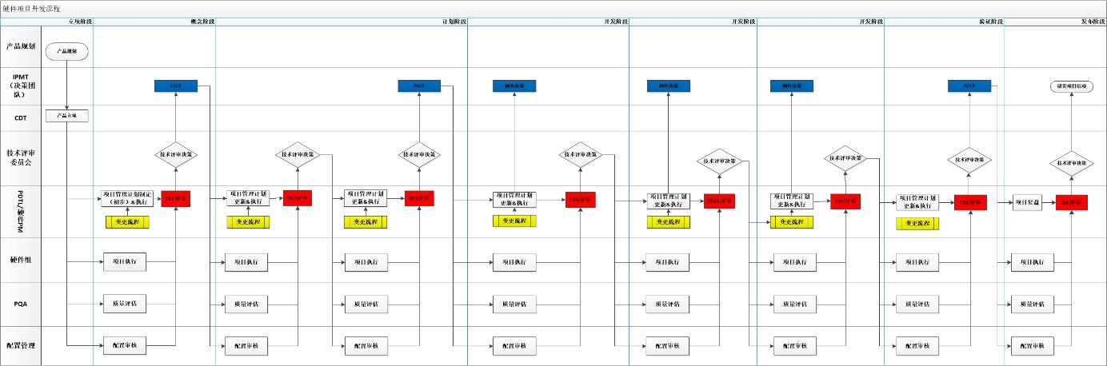

工作程序
硬件开发项目分为7个阶段，分别是：立项和概念阶段、计划阶段、各单板设计实现和SDV测试阶段、SIT测试和样机评审阶段、中试阶段、首量阶段和发布阶段。每个阶段的输入和输出通过技术评审TR来验证，由于TR是产品技术评审点，其中包括产品软体、硬体、生产工艺、器件等技术评审；因此TRx评审前，硬件项目内部的技术评审应该完成，其中包括工作产品的同行评审、缺陷问题核对等。
技术评审专家委员会人员名单在项目任命时任命，由PDT核心成员和相关领域专家组成。

项目立项&概念阶段

流程总览

活动过程流程图
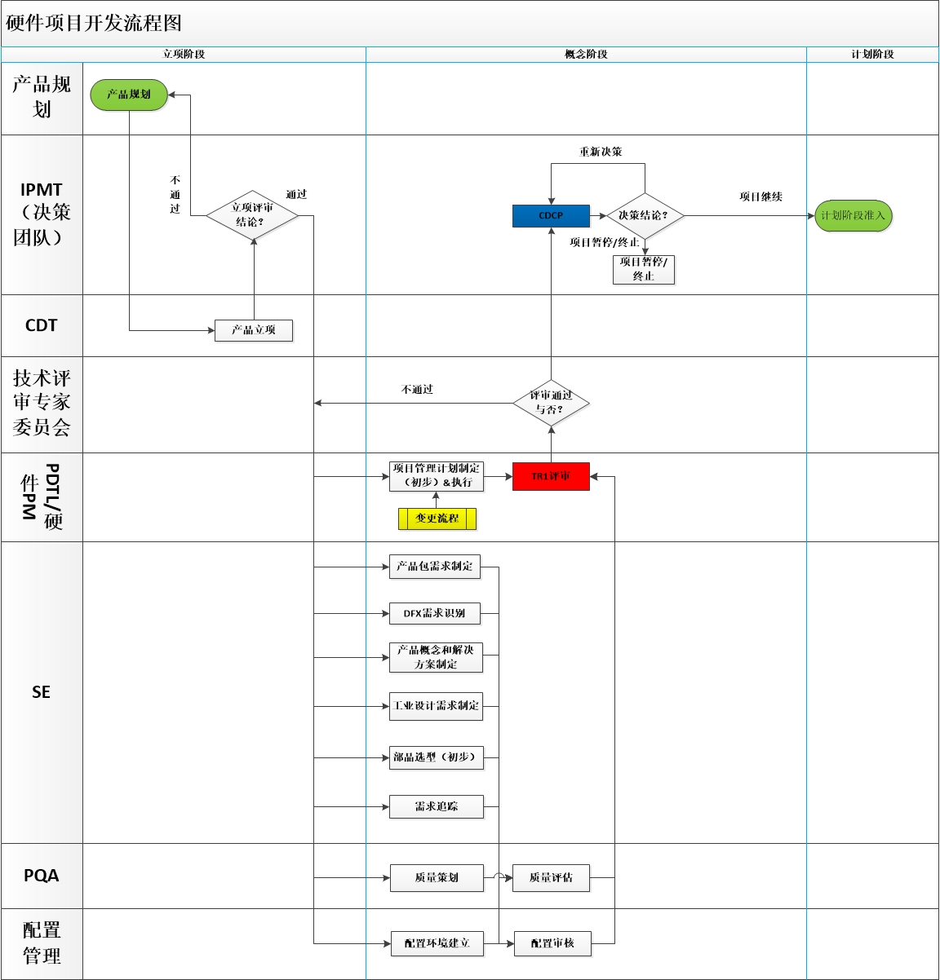

主要活动总览表
 | 关键活动 | 负责人 | 参与者(具体人员需要根据项目特点进行识别增删) | 模板 | 参考
准入
1 | 《产品规划》 | 产品规划
活动
1 | 产品立项 | CDT团队 | 各领域代表  平台SE | LPDT00T01-项目任务书(Charter)评审汇报模板
2 | 项目管理计划制定（初步）&执行 | 硬件PM | PM  各领域代表  PTM  PSE  平台SE（各专业域成员）  平台PM | PJM00T11-项目管理计划模板
3 | 竞品分析 | PSE  成本代表 | PDT采购代表  PDT制造代表  部品代表  各专业域成员 | TEC10T173-XXX产品规格对比表模板  TEC10T174-XXX产品竞品分析报告模板  TEC10T172-XXX产品成本竞争分析表模板  TEC10G64-竞品分析操作指南
4 | 产品包需求制定 | PM | 软件PM 硬件PM  各领域代表  平台SE （各专业域成员）  产品认证工程师 | PDT-OR00T01-产品需求包模板
5 | DFX需求识别:  可测试性需求  可靠性需求  可服务性需求  可制造性需求  可供应性需求 | PSE：  PTM  可靠性  技服代表  制造代表  供应代表 | 平台SE  硬件测试组  可靠性组  工艺  开关  电源  热  结构  模拟 | TEC10T124-产品系统可测试性Checklist  TEC10T122-产品可靠性Checklist  PDT-OR00T05-产品可服务性需求分析报告  TEC10T125-产品系统可制造性Checklist | TES10S27-可靠性测试流程规范
6 | 产品概念制定 | PSE | 平台SE | 产品概念及解决方案.doc
7 | 工业设计需求制定 | PSE | 平台SE  专业域成员：结构/工业设计/结构测试 | TEC10T06-工业设计需求表
8 | 需求追踪 | PSE | PM  各领域代表  平台SE  PTM
9 | 部品选型（初步） | PSE | 采购代表  部品代表 | 《产品概念及解决方案》中的关键部品初步选型部分
10 | 配置环境建立 | 配置管理员 | 各领域代表 |  | CM01-配置管理规范
11 | 质量策划 | HPM | PQA PSE各领域代表 | 质量策划模板 | QA01-项目质量保证规范
12 | 质量评估 | PQA | 各领域代表 | 质量评估报告模板
13 | 配置审核 | 配置管理员 | 各领域代表
验证
1 | 项目TR1技术评审 | PDTL | PDT核心组  PSE 平台SE | TR1技术评审报告
准出
1 | CDCP决策结论为项目继续 or 项目暂停/终止 | IPMT | PDT团队 | 概念决策CDCP评审报告
注：表中仅列出了主要的模版以及参考的内容，细化的请参见后续各个活动具体的描述。

准入

产品规划
阶段输入：《产品规划》。
阶段准入原则：《产品规划》中已明确产品项目的路标
过程描述：产品规划代表定期刷新产品的路标规划，并触发产品立项活动的执行。

活动

产品立项
活动输入：《产品规划路标》
活动输出：《项目任务书》，
过程描述：由CDT团队负责拟制Charter立项材料，提交IPMT进行立项决策评审，立项决策评审结论通过，则下达《项目任务书》，项目继续，立项决策结论不通过，则回到产品规划环节。

项目管理计划制定（初步）&执行
活动输入：《项目任务书》
活动输出：初步的《项目管理计划》
过程描述：由PDTL牵头制定项目的初步项目管理计划，其中概念阶段项目管理计划需要与核心干系人达成一致并形成基线，计划内容包括概念阶段活动裁剪和交付件说明，开发团队核心成员初步确定，其他阶段的初步评估给出一级里程碑即可。
各领域代表支撑此活动的完成，平台SE负责组织专业域代表从专业技术层面支撑此活动的完成。

竞品分析
活动输入：《Charter》、竞品样品
活动输出：《Charter》中《必要同质化规格》章节
过程描述：由PSE组织对竞品进行拆解，记录测量结果，并根据测量结进行对比分析，输出竞品分析结果。具体活动可参考《竞品分析操作指南》。

产品包需求制定
活动输入：《项目任务书》、《原始需求》
活动输出：《产品需求包》
过程描述：由PM负责牵头进行产品包需求的制定，硬件PM及各领域代表参与，硬件平台SE代表各专业域参与制定，各专业域成员从专业维度支撑平台SE。DFX需求作为产品需求包的一部分可同步进行识别。活动输出评审通过的《产品需求包》。

DFX需求识别
活动输入：《项目任务书》《原始需求》
活动输出：《可靠性需求》、《可测试性需求》、《可服务性需求》、《可制造性需求》、《可供应性需求》
过程描述：由项目组SE牵头进行DFX需求的识别，并完成同行评审。
其中可测试性需求由PTM牵头，硬件测试组支撑完成；
可靠性需求由可靠性代表支撑完成；
可服务性需求由技服代表支撑完成；
可制造性需求由制造代表支撑完成，研发工艺支撑此活动执行；
可供应性需求由供应代表支撑完成；
DFX需求作为产品包需求的一部分同步进行制定。

产品概念和解决方案制定
活动输入：《产品需求包》
活动输出：《产品概念及解决方案》
过程描述：由项目组SE负责产品概念与解决方案的制定，硬件平台SE参与制定，对于新品和大改进产品需将零级设计内容拆解到产品概念中。活动输出评审通过的《产品概念及解决方案》。

工业设计需求制定
活动输入：《产品需求包》
活动输出：《工业设计需求表》
过程描述：由项目组SE对工业设计需求进行初步的制定，提供结构外观和初步制定，包含包材设计规划，交付件清单（规格列表），并完成同行评审。

需求追踪
活动输入： 《产品需求包》
活动输出：《需求跟踪矩阵-TR1阶段》
过程描述：由项目组SE负责对原始需求到产品包需求进行追踪拆解，输出需求追踪矩阵，各领域代表支撑此活动的执行，活动确保需求的完整性和正确性，输出评审通过的《需求跟踪矩阵-TR1阶段》。

部品选型（初步）
活动输入：charter
活动输出：《产品概念及解决方案》中的关键部品初步选型部分
过程描述：由PSE牵头在产品概念和解决方案制定时给出关键器件的初步选型结论，采购代表和部品代表支撑此活动的执行，提前启动关键部品供应商的寻源和启动采购风险评估。

配置环境建立
活动输入：《项目任务书》
活动输出：项目的配置环境
过程描述：由配置管理在立项通过之后建立项目的配置环境：代码、文档，并通知到各领域代表，各领域代表通知到项目组成员。

质量策划
活动输入：《项目任务书》、《TR点准入准出》、初步的《项目管理计划》
活动输出：《概念阶段质量策划》
过程描述：由PQA质量代表根据项目任务书牵头负责项目在概念阶段质量策划：包括质量目标的确定，质量保证计划的制定。。

质量评估
活动输入：概念阶段的交付件
活动输出：《TR1决策评审报告》对应章节
活动描述：由PQA根据计划阶段质量策划进行该阶段的活动质量评估，输出《TR1决策评审报告》的QA审计记录及审计结论，报告结论通过作为TR2技术评审的准入条件。

配置审核
活动输入：概念阶段交付件
活动输出：项目配置模板PMS系统基线
过程描述：由配置管理在TR1评审之前对概念阶段过程输出物进行配置审核，当前阶段交付件入库完成，PMS系统自动形成基线。

验证
通过项目TR1技术评审活动进行验证。

准出

CDCP决策结论为项目继续 or 项目暂停/终止
阶段输出：《项目任务书》
概念阶段配置项清单中的交付件。
阶段准出原则：CDCP决策结论为项目继续 or 项目暂停/终止。

项目计划阶段

流程总览

活动过程流程图
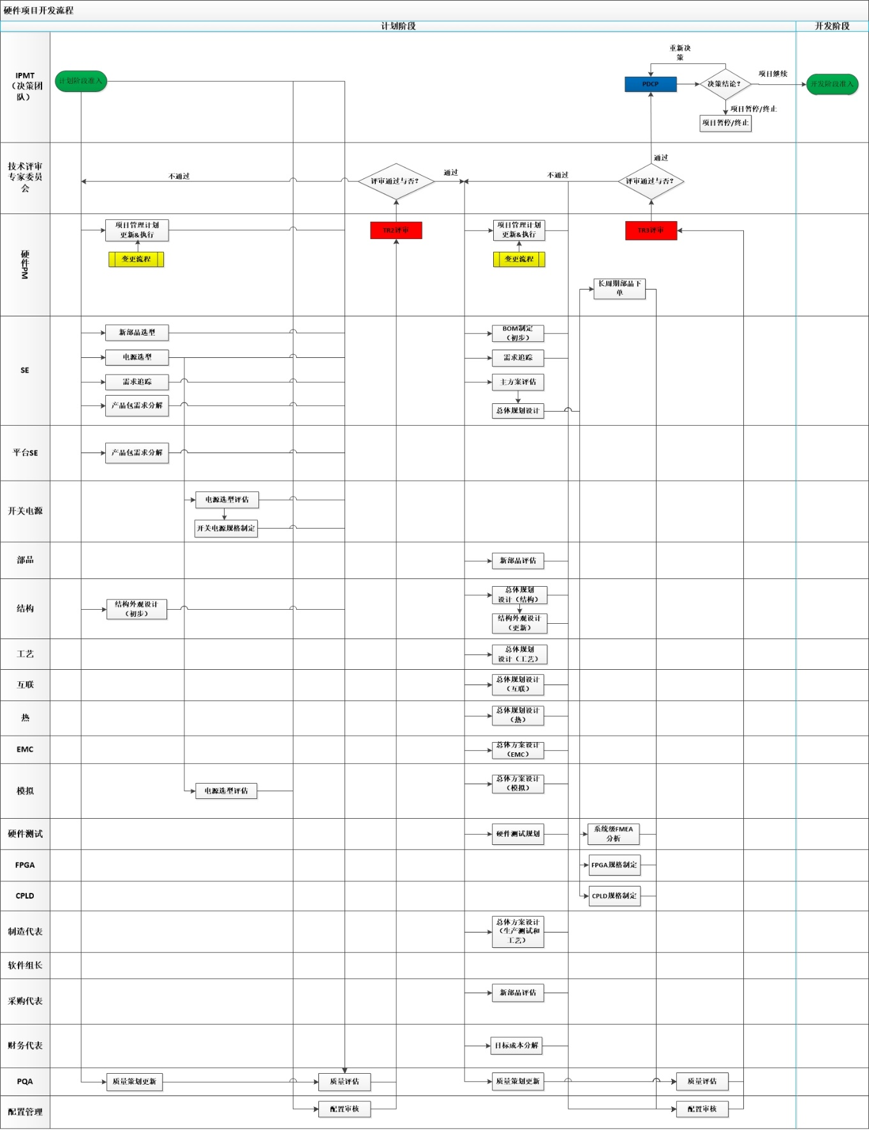

主要活动总览表
 | 关键活动 | 负责人 | 参与者(具体人员需要根据项目特点进行识别增删) | 模板 | 参考
准入
1 | 项目CDCP决策结论为项目继续通过 | IPMT | PDT团队 | CDCP评审报告
活动
TR2阶段
1 | 项目管理计划制定（更新）&执行 | 硬件PM | PM  各领域代表  平台SE 平台PM | PJM00T11-项目管理计划模板
2 | 产品包需求分解 | PSE | 各领域代表  平台SE  各专业域
2-1 | 硬件需求分解 | PSE | 平台SE  各专业域 | REQ02T02-HRS
2-2 | 软件需求分解 | PSE | CPU、可靠性、硬件测试、生测 软件SE 硬件SE | TEC10T32-软件需求模板  TEC10T78-交换机硬件项目软件需求模板
3 | 需求追踪 | PSE | 平台SE  各领域代表 | PDT-OR00T07-项目设计需求跟踪矩阵表
4 | 新部品选型 | PSE | 供应代表  采购代表  部品代表  工艺  结构  热  成本 | 《初始物料规格表》
5 | 电源选型评估 | 开关电源  模拟 | 结构  开关电源  模拟  平台SE |  | 开关电源开发导入流程V1.0
6 | 开关电源规格制定 | 开关电源 | 结构 | 开架式开关电源设计规格书模版  热拔插开关电源定制规格书模版 | 开关电源开发导入流程V1.0
7 | 结构外观设计(初步） | 结构 | 开关电源 PSE 平台SE | TEC10S31-锐捷网络产品结构开发流程.docx  TEC10S38-包材设计流程规范.doc
8 | 质量策划更新 | PQA | 各领域代表  平台SE  平台PM  各专业域 |  | QA01-项目质量保证规范
9 | 质量评估 | PQA | 领域代表、各专业域 |  | QA01-项目质量保证规范
10 | 配置审核 | 配置管理 | 各领域代表
验证
1 | 项目TR2技术评审 | PDTL | PDT核心组  PSE  平台SE | TR2技术评审报告
准出
1 | TR2技术评审结论通过 | PDTL | PDT核心组
TR3阶段
11 | 项目管理计划制定（更新）&执行 | 硬件PM | PM  各领域代表  平台SE 平台PM  产品认证
12 | 质量策划更新 | PQA | 各领域代表 平台SE 平台PM
13 | 主方案评估 | PSE | 平台SE  热、 结构 、工艺、开关电源 、CPU初步选型、模拟、部品
14 | 总体规划设计 | PSE | 各专业域代表  成本经理 | TEC10T08-项目总体规划模板  TEC10T44-FPGA项目需求模板  TEC10T112-CPLD项目需求模板
 | 总体规划设计（结构） | 结构 | 工艺 互联 结构 热 天线 安规 TSE SE 平台SE 生测SE 结构测试 | TEC10T151-XX项目结构规划模板.pptx | 《网络产品统一性标准》  TEC10S31-锐捷网络产品结构开发流程.docx
 | 总体规划  设计（工艺） | 工艺 | 互联 结构 制造 SE 平台SE TSE | TEC10T103-xxx项目工艺总体设计方案
 | 总体规划  设计（互联） | 互联 | SE 平台SE 热 结构 模拟 芯片 工艺 合规 EMC 天线 | TEC10T90-XX项目互联设计总体规划报告
 | 总体规划设计（热） | 热 | SE 平台SE 工艺 结构 天线 EMC TSE | TEC10T80-XX项目热设计总体规划方案报告
 | 总体规划设计（EMC） | EMC | SE平台SE 结构 互联  开关电源 模拟 | TEC10T88-XX项目EMC设计总体规划报告
 | 总体规划设计(生产测试和工艺) | 制造代表 | 工艺 PSE 软件测试 TSE | PDT-PE00T05-产品生产测试和工艺总体方案模板
 | 总体规划设计（可靠性） | 可靠性 | PSE 平台SE  互联 结构 热 软件 硬件测试 模拟 | TEC10T166-可靠性总体规划模板
15 | FPGA/CPLD规格制定 | FPGA/CPLD | PSE平台SE | TEC10T114-FPGA设计规格书模板
16 | FPGA/CPLD总体规划 | FPGA/CPLD | PSE平台SE | TEC10T148-FPGA总体规划.doc  TEC10T146-FPGA IO分配文档.xls  CPLD总体规划模板
17 | 项目散热测试计划 | PTM | 硬件测试  CPU 热 模拟 EMC 可靠性 结构 FPGA/CPLD | TES10T94-硬件测试规划模板
18 | 系统级FEMA分析 | PTM | TSE | 《项目板间系统级FMEA分析》
19 | BOM制定（初步） | PSE | 部品 工艺 结构 NPI单板工程师 PDT采购代表 PDT供应代表
20 | 进行CBB设计 | PSE | 各专业组 |  | 《硬件CBB编写和评审指南.xls 》
21 | 新部品评估 | 采购代表 | 部品 工艺 结构 热 | TEC10T76-部品可采购性和AB配套评估报告
22 | 长周期部品下单 | 硬件PM | 采购代表
23 | 目标成本分解 | PSE | 财务代表 平台SE | TEC10T152-目标成本报告模板.xlsx | 《目标成本管理流程》
24 | 需求追踪 | 平台SE | 各专业域 | PDT-OR00T07-项目设计需求跟踪矩阵表
25 | 配置审核 | 配置管理员 | 各专业域 |  | CM01-配置管理规范
26 | 质量评估 | PQA | SE 、各领域代表  各专业域代表
验证
1 | 项目TR3决策评审 | PDTL | PDT核心组、PSE、 平台SE
准出
1 | PDCP决策结论为项目继续 OR项目暂停/终止 | IPMT | PDT团队

准入
阶段输入：CDCP决策评审结论为项目继续。

计划阶段活动

项目管理计划制定（更新）&执行
活动输入：CDCP决策结论为项目继续
活动输出：更新的《项目管理计划》
过程描述：由硬件PM牵头对项目管理计划进行更新并与核心干系人达成一致，计划内容包括计划阶段活动裁剪和交付件配置清单、计划阶段详细计划，计划阶段的参与成员确定，其他阶段的初步评估给出一级里程碑即可。平台SE、平台PM代表硬件平台参与评审。活动输出更新的《项目管理计划》。

质量策划更新
活动输入：TR点准入准出条件、更新的《项目管理计划》
活动输出：《计划阶段质量策划》
活动描述：由PQA牵头负责项目在计划阶段质量策划：包括质量目标的确定，质量保证计划的制定。活动输出评审通过的《计划阶段质量策划》。

产品包需求分解

硬件需求分解
活动输入：《产品需求包》、《需求跟踪矩阵-TR1阶段》、《工业设计需求表》
活动输出：《HRS》
过程描述：由PSE牵头对产品包需求（包括DFX需求，工业设计需求）进行分解，其中硬件需求由平台SE支撑PSE完成拆分，各专业域代表支撑平台SE完成。HRS中包含的各专业域需求，可单独输出，作为HRS的一部分。活动输出同行评审通过的《HRS》。

软件需求分解
活动输入：《产品需求包》、《需求跟踪矩阵-TR1阶段》
活动输出：《软件需求》
《硬件DFR需求.xls》
《 生测DFT需求.xls 》
过程描述：由PSE牵头对产品包需求（包括DFX需求，工业设计需求）进行分解，可靠性SE和生测硬件SE支撑该活动的执行。对于分解到软件的需求进行初步的概要需求制定，包含CPU、可定位性需求、生产测试软件需求等，其中可定位性需求由可靠性SE牵头，生测需求由生测硬件牵头，输出评审通过的《软件需求》、《硬件DFR需求.xls》、《 生测DFT需求.xls 》。

新部品选型
活动输入：《产品概念和解决方案》
活动输出：《初始物料规格表》
过程描述：由PSE负责识别新部品需求，部品代表支撑技术选型活动，输出新物料需求评审流程评审通过的《初始物料规格表》。

电源选型评估
活动输入： 经过需求评审流程通过的开关电源/板载电源《初始物料规格表》
活动输出：寻源评审通过的开关电源选型选商结果
过程描述： PSE识别的新物料需求经过新物料需求评审通过后，进入部品寻源到定商流程，输出经寻源评审通过的选型选商结果。板载电源专业组依据最终选型结论开始板载电源的CBB开发工作。

开关电源规格制定
活动输入：寻源评审通过的开关电源选型选商结果
活动输出：《开架式开关电源设计规格书》、《热拔插开关电源定制规格书》
过程描述：由开关电源专业组根据《开关电源选型评估表》进行开关电源规格的制定，活动输出评审通过的开关电源设计规格书，并启动后续的工作。

结构外观设计(初步）
活动输入：《工业设计需求表》
活动输出：初步的《结构外观效果图》
活动描述：由结构的工业设计代表根据《工业设计需求表》进行结构件初步外观设计，至少包括电源结构外观模型，包括面板、颜色、把手、丝印，并邀请开关电源进行评审。活动输出评审通过的初步《结构外观效果图》。

质量评估
活动输入：TR2阶段交付件
活动输出：《TR2决策评审报告》对应章节
活动描述：由PQA根据计划阶段质量策划进行该阶段的活动质量评估，输出《TR2决策评审报告》的QA审计记录及审计结论，报告结论通过作为TR2技术评审的准入条件。

配置审核
活动输入：TR2阶段交付件
活动输出：项目配置模板PMS系统基线
过程描述：由配置管理在TR2评审之前对概念阶段过程输出物进行配置审核，当前阶段交付件入库完成，PMS系统自动形成基线。

验证：TR2技术评审
通过项目TR2技术评审活动进行验证。

项目管理计划制定（更新）&执行
活动输入：TR2技术评审结论通过。
活动输出：更新的《项目管理计划》、风险问题跟踪表（新部品风险、其他识别出的风险）
过程描述：由硬件PM牵头对项目管理计划进行更新并与核心干系人达成一致，内容包括项目开发周期内剩余阶段活动裁剪和交付件配置清单、详细项目计划，项目的其他成员扩展，平台SE、平台PM代表硬件平台参与评审。活动输出评审通过的的《项目管理计划》并形成基线。计划执行过程及时识别项目风险，并对风险进行闭环跟踪。

质量策划更新
活动输入：TR点准入准出条件、更新的《项目管理计划》
活动输出：《**项目质量策划》
活动描述：由PQA根据牵头负责项目整个周期内的质量策划更新：包括质量目标的确定，质量保证计划的制定。活动输出评审通过的《**项目质量策划》。

主方案评估
活动输入：《HRS》、《需求追踪矩阵表-TR2阶段》
活动输出：《主方案评估报告》
活动描述：由PSE根据《HRS》和《需求追踪矩阵表-TR2阶段》进行主方案评估，平台SE支撑PSE进行该活动，并同时搜集各专业域代表的意见。主方案评估需包含CPU、FPGA、CPLD、MAC、PHY等主要芯片的选型及评估，活动输出评审通过的《主方案评估报告》。

总体规划设计
活动输入：《HRS》
《主方案评估报告》
《需求追踪矩阵表-TR2阶段》
《工业设计需求表》
《软件需求》
活动输出：《项目总体规划》
《热设计总体规划方案报告》
《互联总体规划报告》
《结构总体规划报告》
《工艺总体规划报告》
《EMC总体规划》
《可靠性总体规划》
《产品生产测试和工艺总体方案》
《FPGA项目需求》
《CPLD项目需求》
过程描述：由PSE牵头进行项目总体规划的设计，平台SE和各专业域代表支撑该活动的执行，各专业域总体规划报告作为《项目总体规划》的一部分，总体规划需包含对备选方案的分析、同步需考虑AB配套的规划、以及FPGA/CPLD需求的细化。活动输出评审通过的《**项目总体规划》，各专业域代表都需要参与评审。

FPGA/CPLD规格制定
活动输入：《FPGA项目需求》、《CPLD项目需求》
活动输出：《FPGA设计规格书》、《CPLD设计规格书》
活动描述：由FPGA/CPLD代表负责进行FPGA /CPLD的器件选型和规格制定，活动输出评审通过的《FPGA设计规格书》、《CPLD设计规格书》。

FPGA/CPLD总体规划
活动输入：《FPGA设计规格书》、《CPLD设计规格书》
活动输出：《FPGA总体规划》、《FPGA IO分配文档》
《CPLD总体规划》
活动描述：由FPGA/CPLD代表负责进行FPGA /CPLD的总体规划，活动输出评审通过的《FPGA总体规划》《FPGA IO分配文档》《CPLD总体规划》。

项目散热测试计划
活动输入：《项目总体规划》、《部品可采购性和AB配套评估报告》 、更新的《项目管理计划》
活动输出：《项目散热测试计划》
过程描述：由PTM负责组织《项目散热测试计划》制定，输出需要测试点位。

系统级FMEA分析
活动输入：《项目总体规划》
活动输出：《项目板间系统级FMEA分析》
过程描述：由硬件PTM进行系统级整机FMEA分析活动的分解，对应TSE支撑该活动的完成，逐一分析各子系统，确保完善的系统级故障管理，活动输出评审通过的《项目板间系统级FMEA分析》。

BOM制定（初步）
活动输入：《项目总体规划》
活动输出：BOM清单（初始）
过程描述：由PSE负责初始BOM清单的制定，初始BOM需要涵盖但不限于以下12类物料：主芯片、开关电源、存储器件（含内存条）、硬盘、风扇、光口cage、隔变、阻容感（含铝电解电容）、RJ45、晶体晶振、DC-DC电源模块、管类元器件。详细见部品子流程 注：产品中不涉及的类别可不提供。

CBB设计
活动输入：产品需求分析中工程改进目标
活动输出：CBB《白皮书》、《应用指南》
过程描述：明确CBB功能规格，根据产品线/专业组BB产出要求 和CBB编写指南，进行CBB《白皮书》、《应用指南编写》。
链接：http://svn.ruijie.net/svn/hardware/硬件BB/BB汇总表/
链接：http://svn.ruijie.net/svn/hardware/硬件BB/BB汇总表/项目BB汇总表模板.xls

新部品选型评估
活动输入：经过需求评审流程评审通过的新部品、BOM清单（初始）
活动输出：《部品可采购性和AB配套评估报告》
寻源评审通过的选型选商结果
过程描述：PSE识别的新物料需求经过新物料需求评审流程并评审通过后，进入部品寻源到定商流程，输出经寻源评审通过的选型选商结论；由采购代表根据初始BOM 进行新部品可采购性评估和AB套评估，并输出评审通过后的《部品可采购性和AB配套评估报告》。时效要求3天内。

长周期部品下单
活动输入：《项目总体规划》
活动输出：《部品需求表》
过程描述：硬件PM完成长周期部品的下单，在下单前需要先申请料号。硬件组将长周期部品的《部品需求表》提交给供应链代表。

可供应性评估
活动输入：初版BOM
活动输出：《初版的可供应性指标达成》《可供性指标达成计划》《各阶段可供应性指标达成》
过程描述：供应代表根据初版 BOM, 输出可供应性指标达成情况，未达成的指标拉通项目组以及外围组（含：部品代表、采购代表、品类负责人等）制定可达成的计划；并在项目TR3~TR6 各阶段 TRX 要素中检核指标的达成情况，未达成的部分拉通外围组解决；最终以 TR6 作为各指标达成管控点

目标成本分解
活动输入：《项目任务书》、《主方案评估报告》、《项目总体规划》
活动输出：《计划阶段目标成本报告》
过程描述：由PSE负责在该阶段进行目标成本的分解，平台SE支撑该活动的完成，提供目标成本分解所需的过程数据。活动输出计划阶段目标成本报告。财务代表提供历史财务数据供项目组参考和财务评审意见。

需求追踪
活动输入：《项目总体规划》
活动输出：《需求追踪矩阵表-TR3阶段》
过程描述： 由PSE牵头对HRS到总体规划设计的实现进行追踪，保证需求在总体规划设计中不遗漏，平台SE和各专业域支撑完成。活动输出评审过的《需求追踪矩阵表-TR3阶段》。

配置审核
活动输入：TR3阶段交付件、《更新的配置管理计划》
活动输出：项目配置模板PMS系统基线
过程描述：由配置管理在TR3评审之前对概念阶段过程输出物进行配置审核，当前阶段交付件入库完成，PMS系统自动形成基线。

质量评估
活动输入：TR3阶段交付件
活动输出：《TR3决策评审报告》对应章节
活动描述：由PQA根据计划阶段质量策划进行该阶段的活动质量评估，输出《TR3决策评审报告》的QA审计记录及审计结论，报告结论通过作为TR2技术评审的准入条件。

验证
通过项目TR3技术评审活动进行验证。

准出

PDCP决策结论为项目继续 or 项目暂停/终止
阶段输出：配置项清单中的交付件。
阶段准出原则：PDCP决策结论为项目继续 or 项目暂停/终止。

单板设计实现&SDV测试阶段

流程总览

活动过程流程图
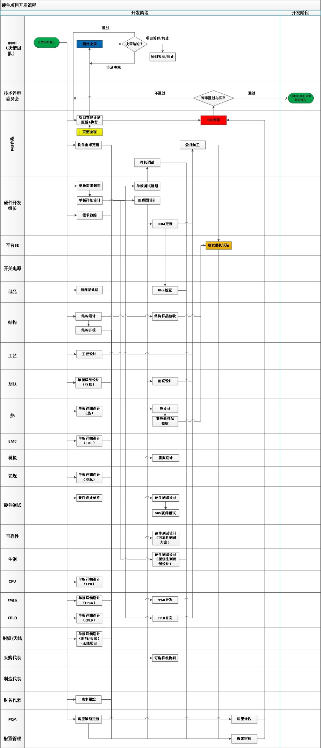

主要活动总览表
 | 关键活动 | 负责人 | 参与者(具体人员需要根据项目特点进行识别增删) | 模板 | 参考
准入
1 | PDCP决策结论为项目继续 | IPMT | PDT团队
活动
1 | 项目管理计划制定（更新）&执行 | 硬件PM | PM  各领域代表  平台SE 平台PM | PJM00T11-项目管理计划模板
2 | 质量策划更新 | PQA | 各领域代表  平台SE  各专业域 |  | QA01-项目质量保证规范
3 | 整机/单板需求制定 | 硬件开发组长 | 各专业域 | TEC10T72-热设计相关需求信息表模板  TEC10T154-应力仿真信息需求表.xlsx
4 | 单板详细设计 | 硬件开发组长 | 平台SE  各专业域 | TEC10T24-详细设计模板等
 | 单板详细设计（互联） | 互联 | CPU、原理、互连、SE、热、硬件开发 、可靠性 | TEC10T92-互联详细设计模板
 | 单板详细设计（CPLD） | CPLD | 软件 、PSE 硬件开发 | TEC10T27-CPLD详细设计
 | 单板详细设计（FPGA） | FPGA | 软件、PSE 硬件开发 | TEC10T147-FPGA详细设计.doc
 | 单板详细设计（热） | 热 | 模拟 SE 平台SE  互联 结构 TSE、硬件开发 | TEC10T81-XX项目详细热设计报告
 | 单板详细设计（安规） | 安规 | 硬件开发 | TEC10T45-安规硬件详细设计模板
 | 单板详细设计（WLAN射频/天线）  备注：无线项目 | 射频/天线 | 硬件开发 | TEC10T131-WLAN射频详细设计模板
 | 单板详细设计（CPU） | CPU | SE、 硬件开发、软件、平台SE | TEC10T28-Cpu详细设计
 | 单板详细设计（EMC） | EMC | 硬件开发 | TEC10T89-XX项目EMC详细设计报告
 | 单板详细设计（模拟） | 模拟 | 硬件开发 | TEC10T23-模拟电路详细设计模板
5 | 软件需求更新 | 硬件PM | SE、平台SE 、CPU 、FPGA 、CPLD、硬件测试、软件组长 | TEC10T25-软硬件接口模板  TEC10T32-软件需求模板  TEC10T78-交换机硬件项目软件需求模板
6 | 原理图设计 | 硬件组 | 互联、FPGA/CPLD 模拟 安规、EMC、CPU、部品 | TEC10T75-原理图对layout要求（模板） | TEC10S08-Cadence电路原理图设计标准
7 | 互联设计 | 互联 | 热 结构 模拟 芯片 工艺 合规 EMC 硬件测试 天线 原理 CPU |  | PCB电子流
8 | 模拟设计 | 硬件开发组长 | 平台模拟组
9 | 热设计 | 热 | 平台SE  互联 结构 模拟 TSE 研发工艺 生产工艺  硬件工程师、部品、成本经理、质量工程师、硬件开发组长、PM、成本经理、软件 | TEC10T120-XX特种散热器结构设计方案书  TEC10C34-散热器图纸自查表 | 热设计电子流
10 | FPGA/CPLD开发 | FPGA/CPLD | PSE |  | FPGA电子流  CPLD电子流
11 | EEPROM编码 | 硬件开发组长
12 | 平面设计需求表制定 | 硬件开发组长 | 结构 平面 外观
13 | 结构设计 | 结构 | PSE 平台SE 工艺 互联 热 开关电源 天线 EMC 安规 模拟 硬件测试 | TEC10S31-锐捷网络产品结构开发流程.docx  TEC10S38-包材设计流程规范.doc | 结构件电子流  包材设计电子流
13-1 | 绘制结三维图 | 结构 | PSE 平台SE 工艺 互联 热 开关电源 天线 EMC 安规 硬件测试
13-2 | 结构外观设计 | 结构 | PSE 平台SE 互联 热 开关电源 天线 EMC 安规 模拟 硬件测试
13-3 | 结构包材设计 | 结构 | PSE 平台系统工程师  热 开关电源 天线  EMC 安规 模拟 硬件测试 器件工程师
13-4 | 结构设计-平面设计 | 结构 | PSE 平台系统工程师
13-5 | 结构仿真 | 结构 | PSE 平台SE 互联 热 研发单板工艺 研发整机工艺 结构 | TEC10T150-XX项目结构仿真分析报告.pptx
13-6 | 结构件开模 | 硬件PM | 结构
14 | 工艺设计 | 工艺
14-1 | 工艺DFM检查 | 工艺 | 工艺审核人、量产维护工艺
14-2 | 工艺工装治具设计 | 工艺 | 工艺审核人
14-3 | 工艺文件编写 | 工艺 | 工艺审核人、量产维护工艺 、NPI工艺
15 | 硬件测试设计
15-1 | SDV硬件测试规划 | PTM | 硬件测试组
15-2 | 可靠性测试方案制定 | PTM | TSE  硬件测工程师EMC 安规 模拟 互联 热 CPU |  | TES10S27-可靠性测试流程规范
15-3 | 板级生测用例制定 | PHTL | 硬件TSE  生测硬件SE  生测开发组  各专业域 |  | 《网络产品生产测试检测阈值判据设计指南 》《BY10G22-LOOPBACK工装光模块硬件规格说明书.xlsx》
15-4 | SIT硬件测试规划 | PTM | 硬件测试 | TES10T116-SIT硬件测试规划模板
16 | 硬件设计审查 | PTM | 硬件测试工程师 | 《xxx项目单板硬件检视Checklist表.xlsm》
17 | 结构样品验收 | 结构 | SQE 硬件开发工程师 | 《TEC10T149-XX项目关键尺寸测量分析报告.xlsx》
18 | 散热器样品验收 | 热 | 结构、 工艺、 平台SE、研发工艺 、硬件工程师、生产工艺、部品、硬件测试、硬件开发组长、PM | TEC10T127-高性能散热器测试报告模板  TEC10T128-散热器扣合力测试报告模板
19 | BOM清单更新 | PSE | 结构、 采购代表、 平台SE 、结构、 部品、 互联、 安规、 热、 EMC、 CPU、芯片、 成本经理
20 | 成本跟踪 | 财务代表 | 各领域代表 PSE 平台SE
21 | 部品齐套 | 硬件组 | 供应
22 | 研发样机试装 | 平台SE | 各专业域、制造 | TEC10T153-研发样机初样试装报告模板.xlsx
23 | 软件需求验收 | 硬件开发组长 | 平台SE CPLD CPU FPGA
24 | 单板调试规划 | 硬件开发组长
25 | 样机调试 | 硬件开发组长 | TSE PTM 硬件测试
26 | SDV硬件测试 | 硬件测试 | 各领域 | TES10T06-硬件测试报告模板  《xxxFPGA代码覆盖率报告.docx》  《xxxFPGA仿真抽项表&结果报告.xls》  《TEC10T82-CPLD仿真报告模板.docx》  《TEC10T83-CPLD综合报告模板.xlsx》  《TES10G04-网络产品电解电容测试和寿命计算模板》  TEC10T130-整机热性能测试模板  TES10T82-网络产品高加速寿命试验(HALT)报告模板  TEC10T130-整机热性能测试模板
27 | 可采购性评估 | 采购代表 | 硬件PM
28 | 委托加工 | 硬件PM | 工艺 平台PM
29 | 新部品认证 | 采购代表 | 部品代表 SQE工艺 热 |  | 《BY10G15-部品认证测试项目和裁剪原则说明》
30 | 产品认证申请 | 硬件PM
31 | 生产自动化软件设计 | 制造代表
32 | 订购工程样机物料 | 供应链代表 | 硬件PM
33 | 需求追踪 | 硬件PM | 硬件开发组长  PTM  平台SE  各专业域代表 | PDT-OR00T07-项目设计需求跟踪矩阵表
34 | 33配置审核44 | 配置管理员 | 各领域代表  平台SE  各专业域 |  | CM01-配置管理规范
35 | 质量评估 | PQA | 各领域代表  平台SE  各专业域 |  | QA01-项目质量保证规范
验证 | TR4技术评审 | PDTL | 各领域代表 PSE 平台SE
1
准出 | TR4技术评审通过
1

准入
阶段输入：PDCP决策结论为项目继续。

活动

项目管理计划更新&执行
活动输入：PDCP决策结论为项目继续
活动输出：更新的《项目管理计划》、风险问题跟踪表
过程描述：由硬件PM负责确保在开发阶段项目计划的执行，过程中及时识别风险和问题，并保证项目计划的的及时更新，如项目计划的变更超出10%的的基线（项目计划包括进度、质量、成本），则需要分析对产品商业投资的影响，发起临时决策，提交IPMT进行决策，决策结论通过后更新项目计划的基线。
计划执行过程识别出的风险和问题通过跟踪表同步给所有项目干系人，闭环跟踪。

质量策划更新
活动输入：TR点准入准出条件
更新的《项目管理计划》
《总体规划设计质量评估报告》
活动输出：更新《**项目质量策划》
过程描述：由PQA负责对质量策划更新：包括质量目标的更新，质量保证计划的制定。活动输出评审通过的《**项目质量策划》

整机/单板需求制定
活动输入：《HRS》《项目总体规划》
活动输出：各专业域细化的需求（结构仿真需求、热设计需求等）：
《应力仿真信息需求表》《热设计相关需求信息表》
活动描述：由硬件开发组长负责提供各专业域的整机/单板的详细设计需求，作为各专业域详细设计活动的输入，包括结构仿真需求、热设计需求等。专业域代表支撑硬件开发组长完成该活动。

单板详细设计
活动输入：《HRS》、《项目总体规划》、《FPGA IO分配文档》、《单板需求说明书》、已发布的CBB：http://cbb.ruijie.com.cn/（建设中）
活动输出：《详细设计》包括：
《互联详细设计》
《CPLD详细设计》
《FPGA详细设计》
《热详细设计》
《安规详细设计》
《WLAN射频详细设计》
《热插拔电路详细设计》
《CPU详细设计》
《EMC详细设计》
《模拟电路详细设计》
《交换组详细设计》
《硬件详细设计自查表》
过程描述：由硬件开发组长负责牵头硬件单板详细设计的制定，平台SE负责组织各专业域代表共同参与该活动的执行，各专业域负责输出评审通过的本领域详细设计，共同作为硬件《详细设计》的一部分。对于全新设计，必须采用分级指标的方式进行设计，并对状态变化进行描述，描述功能，逻辑和物理层指标。对于采用FPGA设计的项目，需要获得FPGA组输出的《FPGA IO分配文档》，作为详细设计的输入文档。活动输出评审通过的《详细设计》。

软件需求更新
活动输入：《项目总体规划》
活动输出：《软硬件接口》、更新的《软件需求》
过程描述：由硬件PM负责组织硬件开发组提供软硬件接口，更新细化软件需求，其中FPGA软硬件接口由FPGA代表负责提供，提供给软件代表，对齐软件计划，邀请软件代表、CPU、CPLD、FPGA进行评审。活动输出评审通过的《软硬件接口》、更新的《软件需求》

原理图设计
活动输入：《详细设计》
活动输出：《原理图》、《网表》、
《硬件原理图设计自查表》
《元器件降额设计审查表》
《原理对layout要求》
过程描述：由硬件开发组长负责组织进行原理图设计和自审，并邀请相关领域进行评审，活动输出评审通过的原理图相关文件。部品代表负责CBB使用率检查，对CBB使用如有异议，组织CBB负责人确认，仍无法达成一致意见，按项目评审决策流程上升决策。项目组对CBB使用、需求等反馈问题由部品代表收集传递给CBB负责人。

互联设计
活动输入：《网表》、《原理图》《可靠性总体规划》
活动输出：PCB文件、光绘文件、制版说明、《PI仿真报告》、《SI仿真报告》、《项目布线检查表》
过程描述：由互联专业域代表负责进行互联设计，活动输出评审通过的PCB文件，光绘文件、制版说明，设计过程需充分考虑可靠性部分的内容。

模拟设计
活动输入：《详细设计》、模拟CBB相关文档：原理图 、《CBB应用checklist》
活动输出：多相电源配置文件
时钟方案配置文件
电源管理配置文件
过程描述：由事业部硬件组输出：多相电源配置文件、时钟方案配置文件、电源管理配置文件，平台模拟专业组提供专业指导，其中基线版本由模拟专业组输出，项目组在基线版本基础上进行适配调整。

热设计
活动输入：《详细设计》
活动输出：《特种散热器结构设计方案书》(复杂散热器)
《CPU/MAC及其他散热器2D&3D图纸》
《风扇调速PID控制策略》OR《风扇调速简易控制策略》
过程描述：由热领域代表根据项目提供的热设计相关需求进行热的详细设计、散热器方案的制定、风扇调速策略的制定以及热仿真，热详细设计输出（包括热仿真内容），若需要复杂散热器，则需输出评审通过的《特种散热器结构设计方案书》，风扇调速策略根据方案选择PID策略或者简易策略输出对应的文档。

FPGA/CPLD开发
活动输入：《FPGA总体规划》《FPGA详细设计》
《CPLD详细设计》
活动输出：烧片bin文件
CPLD文件
《xxxFPGA代码覆盖率报告.docx》
《xxxFPGA仿真抽项表&结果报告.xls》
《xxxCPLD仿真报告.docx》
《xxxCPLD综合报告.xlsx》
过程描述：由FPGA/CPLD 代表负责进行FPGA 和CPLD的开发以及仿真工作，活动输出评审通过的FPGA 烧片文件和CPLD文件，以及相关的仿真报告。

EEPROM编码
活动输入：《详细设计》
活动输出：EEPROM BIN文件
过程描述：由硬件PM组织硬件开发组完成EEPROM编码，输出评审通过的BIN文件。

平面设计需求表制定
活动输入：《结构三维模型图》、《结构外观效果图》
活动输出：《平面设计需求表制定》
过程描述：由硬件开发组长进行平面设计需求表的制定，包括产品壳体、PC标牌、标签、安装或上架指南、拆箱说明、保修卡及说明书，活动输出评审通过的平面设计需求表

结构设计

结构设计-绘制结构三维图
活动输入：《结构总体规划》
活动输出：《结构三维模型图》、《结构要素图-DXF/IDF文件》、《结构公差链计算报告》、
结构图档评审checklist报告.xls
过程描述：由结构域的工业设计代表进行结构外观的设计和公差链的计算，活动输出结构域评审通过后的结构三维模型图和DXF文件、《结构公差链计算报告》。其中公差链计算参考《结构件公差链计算规范》。

结构设计-结构外观设计
活动输入：结构三维模型图、《结构总体规划》
活动输出：《结构外观效果图》
过程描述：由结构域的工业设计代表进行结构外观的设计，活动输出结构域自审过的结构外观效果图。

结构设计-结构包材设计
活动输入：结构三维模型图、《结构总体规划》
活动输出： 《包材设计图纸》
过程描述： 由结构域的包材设计工程师进行包材设计，活动输出结构域自审过的包材设计图纸。

结构设计-平面设计
活动输入：《平面设计需求表》、《包材设计图纸》、《结构外观效果图》
活动输出： 《盒箱丝印设计图纸》、《产品壳体、标牌丝印图纸》、《包装辅材设计图纸》
过程描述： 由平面设计工程师根据项目需求输出平面设计图档。

结构设计-结构仿真
活动输入：《结构总体规划》
活动输出：《结构仿真计划》
《结构仿真分析报告》
过程描述：由结构域应力设计工程师进行结构仿真规划，活动输出评审通过的 《结构仿真计划》，并根据结构仿真计划输出评审通过的《结构仿真分析报告》。

结构设计-结构件开模
活动输入：开模决策结论
活动输出：提起开模流程
过程描述：结构域代表根据硬件PDTL输出的开模决策结论，若决定开模则根据开模子流程进行后续活动的跟踪验收，结构域代表依据决策意见发出开模申请。

工艺设计

工艺DFM检查
活动输入：PCB文件、结构三维模型图
活动输出：《单板DFM Checklist》
《整机DFM Checklist》
过程描述：由平台工艺代表对单板和整机的DFM进行核查，活动输出评审通过的《单板DFM Checklist》《整机DFM Checklist》。

工艺工装治具设计
活动输入：PCB光绘文件、PCB设计文件、结构三维模型图纸
活动输出：《单板工装治具设计要求》
《整机工装治具设计要求》
工装设计图纸（若有工装需求则输出）
过程描述：由平台工艺代表根据PCB设计文件、结构3D图纸等信息输出钢网、工装、测温板等设计要求，并将要求传递给NPI工艺，并对工装治具实物完成确认验收。
根据测试工装需求，若需要研发制作的工装治具，平台工艺代表将设计需求提给研发工装设计人员，由研发工装设计人员完成工装设计、图纸输出和发出打样。

工艺文件编写
活动输入：《工艺总体规划》、《单板工装治具设计要求》
活动输出：《主板工艺说明》初稿
过程描述：平台工艺代表根据样机验证情况，完成主板工艺说明初稿，传递给制造端，指导生产作业。

硬件测试设计

SDV硬件测试规划
活动输入：《详细设计》
活动输出：《SDV测试方案》（包含SDV测试用例）
过程描述：由HTSE组织《SDV测试方案》的设计，包含SDV测试用例的设计，PTM、硬件测试组和平台测试代表支撑该活动的执行，活动输出评审通过的《SDV测试方案》。

可靠性测试方案制定
活动输入：《总体规划》
活动输出：《SDV测试方案》中的对应章节
过程描述：由PTM负责组织制定详细的可靠性测试方案，包括可靠性测试策略、测试计划等，体现在《SDV测试方案》中的对应章节。

板级生测用例制定
活动输入：《项目总体规划》、《原理图》、互联设计活动的输出物、《详细设计》
活动输出：《XX生测DFT需求用例表》
过程描述：由硬件PHTL组织该活动的执行，硬件开发、硬件测试、生测组、专业域共同支撑该活动的执行，完成评审通过的《XX生测DFT需求用例表》,要求在硬件详设、软硬件接口文档、原理图输出后15个工作日输出完成评审，输出责任人需要跟踪需求落地情况，了解过程中的问题和闭环状态。
【备注】工装光模块选型和寄存器配置参考《BY10G22-LOOPBACK工装光模块硬件规格说明书.xlsx》
归档路径：http://svn.ruijie.net/svn/PALMS/RSP/v1.3/产品开发流程/部品管理/部品认证规范/光模块/BY10G22-LOOPBACK工装光模块硬件规格说明书.xlsx。

SIT硬件测试规划
活动输入：更新的《项目管理计划》《硬件测试总体规划》
《SDV硬件测试报告》
《软硬件接口文档》（适用于EBG、安全产品事业部、SBG、TBU）
活动输出：《SIT硬件测试规划》
《SIT硬件测试准入测试报告》
过程描述：由PTM负责组织对SIT测试准入条件进行审查，制定SIT的硬件测试规划，平台硬件测试代表支撑该活动的执行，活动输出评审通过的《SIT硬件测试规划》。

硬件设计审查
活动输入：《详细设计》、原理图、互联、模拟等设计
活动输出：硬件测试的审查意见
《项目板内信号&器件级FMEA分析报告》
过程描述：由硬件测试负责对单板和整机硬件电路设计过程的输出进行审查，硬件测试的意见需闭环验证通过。同时硬件测试组需输出评审通过的《项目板内信号&器件级FMEA分析报告》。

结构样品验收
活动输入：供应商提供的样品 以及《全尺寸测量分析报告》
活动输出：《关键尺寸测量分析报告》、验收通过的样品
过程描述：由结构域的测试代表在样品物料接收环节查看供应商提供的《全尺寸测量分析报告》，并进行关键尺寸的复检，活动输出《关键尺寸测量分析报告》和验收通过的样品。

散热器样品验收
活动输入：《热详细设计》
活动输出：《全尺寸测试报告模版》
《高性能散热器测试报告》
《散热器扣合力测试报告》
过程描述：由热专业域代表负责对散热器进行样品验收，简单散热器验收跟随SDV测试整体规划进行，复杂散热器由热专业组在接收到样品后对关键尺寸、散热器性能指标、以及扣合力进行测试，活动输出评审通过的《全尺寸测试报告模板》、《高性能散热器测试报告》、《散热器扣合力测试报告》。

BOM清单更新
活动输入：原理图、PCB文件、结构BOM
活动输出：BOM清单
过程描述：1. 由结构域代表提供最新结构BOM清单给硬件开发组长,作为整机BOM清单更新的输入，活动输出结构内部评审通过后的《结构BOM清单》；
2. 由硬件开发组长根据结构域提供的结构BOM清单进行整机BOM更新，活动输出评审通过后的《BOM清单》。

成本跟踪
活动输入：《计划阶段目标成本报告》、《BOM清单》、采购报价、研发过程设计数据
活动输出：《开发阶段目标成本报告》
过程描述：由财务代表负责对开发阶段的成本进行跟踪，各领域代表支撑该活动的完成，平台SE根据需要组织相关专业域代表提供成本评估所需的输入数据。活动输出评审通过的《开发阶段目标成本报告》。

部品齐套
活动输入：BOM清单
活动输出：样机《部品需求表》《齐套需求》
过程描述：由硬件PM负责制定部品的齐套计划，硬件开发组长根据BOM清单进行部品齐套的跟踪，负责提交《齐套需求》。原则上AB配套物料按照各50%进行备料，具体AB配套分配比例由硬件组根据样机需求情况进行规划，以确保有足够样机满足AB配套的SDV/SIT测试。

研发样机试装
活动输入：各专业域的详细设计完成并评审通过、样品物料齐套
活动输出：《研发样机试装报告》
过程描述：由平台SE牵头在样品齐套后进行整机的试装，各专业域共同支撑该活动的进行，活动输出评审通过的《研发样机试装报告》，各专业域的试装checklist与试装报告同步归档，试装过程识别出的问题通过项目管理的风险和问题跟踪表进行闭环跟踪。

软件需求验收
活动输入：《软硬件接口说明书》《软件集成测试报告》《硬件测试规划》
活动输出：验收通过的主程序版本
过程描述：由硬件PM负责协调软件代表进行软件需求的实现和内测，提供内测通过的主程序版本和《软件集成测试报告》（见软件开发流程）给硬件测试组，PTM负责组织硬件测试组对软件需求进行验收评审，确保验收过程的问题闭环跟踪，活动输出验收通过的主程序版本。

单板调试规划
活动输入：《HRS》、《项目总体规划》、《详细设计》
活动输出：《单板调试规划》
过程描述：由硬件开发组长依据《HRS》、《详细设计》和《项目总体规划》、《单板调试规划模板》，参考各专业组调试指导书完成《单板调试规划》。然后根据《评审操作指南》完成对《单板调试规划》的评审。一般情况下每个单板，都有一份单独的《单板调试规划》。B配套物料的调试规划，可以参考部品组给出的物料替换测试要求进行修正。

样机调试
活动输入：《单板调试规划》，软件设计代码
活动输出：《单板调试报告》《整机调试报告》
过程描述：由硬件PM负责组织软硬件人员根据《单板调试规划》进行单板和整机的调试工作，输出《单板调试报告》和《整机调试报告》。对于采用FPGA/CPLD设计的项目，在调试前需要获得FPGA/CPLD组调试版本最新文件。

SDV硬件测试
活动输入：《硬件测试总体规划》《可靠性总体规划》
《SDV测试用例》
活动输出：《SDV硬件测试报告》
《网络产品高加速寿命试验(HALT)报告》
《项目模拟电路测试报告》
《项目热插拔电路测试报告》
《项目时钟电路测试报告》
《项目晶体和晶振电路测试报告》
《整机热性能测试报告》
《网络产品电解电容测试和寿命计算》
《整机报告》
SDV硬件测试过程记录
过程描述：由PTM负责组织硬件的SDV测试，需要覆盖AB配套物料。平台硬件测试代表、热、模拟、结构、可靠性、EMC、安规、FPGA、CPLD代表等专业域支撑该活动的完成，活动输出评审通过的《SDV硬件测试报告》和SDV硬件测试过程记录。
SDV测试需要覆盖AB配套物料、铝电容的寿命计算、FPGA、CPLD、天线（无线项目）、模拟测试、热测试、结构测试，其中：
铝电容计算输出《网络产品电解电容测试和寿命计算》
模拟测试输出
- 《项目模拟电路测试报告》
- 《项目热插拔电路测试报告》
- 《项目时钟电路测试报告》
- 《项目晶体和晶振电路测试报告》
热测试输出《整机热性能测试报告》
可靠性测试输出《网络产品高加速寿命试验(HALT)报告》。各专业域的测试输出作为SDV硬件测试报告的一部分。对于测试报告中的遗留故障需要给出解决计划，闭环跟踪。

可采购性评估
活动输入：正式BOM系统上物料清单、供应链的《部品可采购性和AB配套评估报告》
活动输出：审核后的《部品可采购性和AB配套评估报告》
过程描述：硬件组提供主板、主机、整机物料清单，由采购代表评估正式BOM与初始BOM差异物料的可采购性意见，并更新《物料替换清单》。硬件项目/部品代表需要根据可采购性意见，与供应链代表进行交流协作，共同降低可采购性风险。

委托加工
活动输入：正式BOM清单、PCB的brd文件、器件烧片程序、《主板工艺说明》初稿
活动输出：《XX单板生产跟线报告》
过程描述：硬件PM负责组织协调委托加工活动的执行，对外负责确保委托加工设计文件的版本正确性，研发工艺支撑该活动的进行，活动输出评审通过的《XX单板生产跟线报告》，跟线报告中的问题需跟踪闭环。

新部品认证
活动输入：《新部品寻源需求表》、
《新部品选型评估表》
《部品可采购性和AB配套评估报告》
部品资料、样品
活动输出：《新部品认证测试报告》
过程描述：由采购代表负责，新物料及其替代料需要同步导入，部品代表支撑完成新部品单体技术认证,新部品单体认证测试可以持续到单板设计实现阶段，但必须在SIT测试之前完成，并作为SIT准入测试的输入。

产品认证申请
活动输入：《HRS》中认证需求、《硬件测试规划》、认证相关摸底测试报告
活动输出：BPMS系统上的产品认证申请
过程描述：由硬件PM负责产品认证计划的制定跟踪，硬件开发组长负责该活动的具体执行，在内部测试准入通过后，在BPMS系统上提出认证申请，具体过程参见品质管理部的《QSN-7210001 产品认证申办流程》，硬件PM负责跟踪产品认证的具体进度。

生产自动化软件设计
活动输入：硬件相关软件
活动输出：生产自动化测试程序
过程描述：制造代表组织NPI工程师提供主板、原理图、PCB、boot\setmac\CPLD\UCD9081\主程序\JTAG测试程序，由ATE工程师完成生产自动化软件设计，整合了ICT测试程序、JTAG测试程序、setmac、CPLD、UCD9081和主程序等各种程序下载等功能。参考《PM04MNP02-自研芯片导入流程》

订购工程样机物料
活动输入：工程样机物料清单、工程样机设备需求
活动输出：物料订购、供应商信息更新
过程描述：本活动由供应链代表负责，硬件组/PM需及时主动反馈BOM和设备需求调整情况。

需求追踪
活动输入：需求追踪矩阵表-TR3阶段
《硬件详细设计》
活动输出：《需求追踪矩阵表-TR4阶段》
过程描述：：由硬件PM负责组织对需求在单板详细设计阶段、SDV验证阶段的追踪，确保需求的规划和设计开发的一致性，以及测试验证的完整性，平台SE负责组织各专业域代表对该活动进行支撑，活动输出评审通过的《需求追踪矩阵表-TR4阶段》。

配置审核
活动输入：TR4阶段交付件《更新的配置管理计划》
活动输出：项目配置模板PMS系统基线
过程描述：由配置管理在TR4评审之前对概念阶段过程输出物进行配置审核，当前阶段交付件入库完成，PMS系统自动形成基线。

质量评估
活动输入：TR4阶段交付件
《**项目质量策划》
活动输出：《TR4决策评审报告》对应章节
活动描述：由PQA根据计划阶段质量策划进行该阶段的活动质量评估，输出《TR4决策评审报告》的QA审计记录及审计结论，报告结论通过作为TR2技术评审的准入条件。

验证
通过TR4技术评审进行验证。

准出
阶段输出：TR4阶段交付件：包括文档和样品等。
阶段准出原则：
1.TR4技术评审结论通过
2.TR4阶段配置项基线化
3.TR4技术评审遗留问题有明确的计划并纳入项目管理的跟踪。

SIT测试&样机评审阶段

流程总览

活动过程流程图
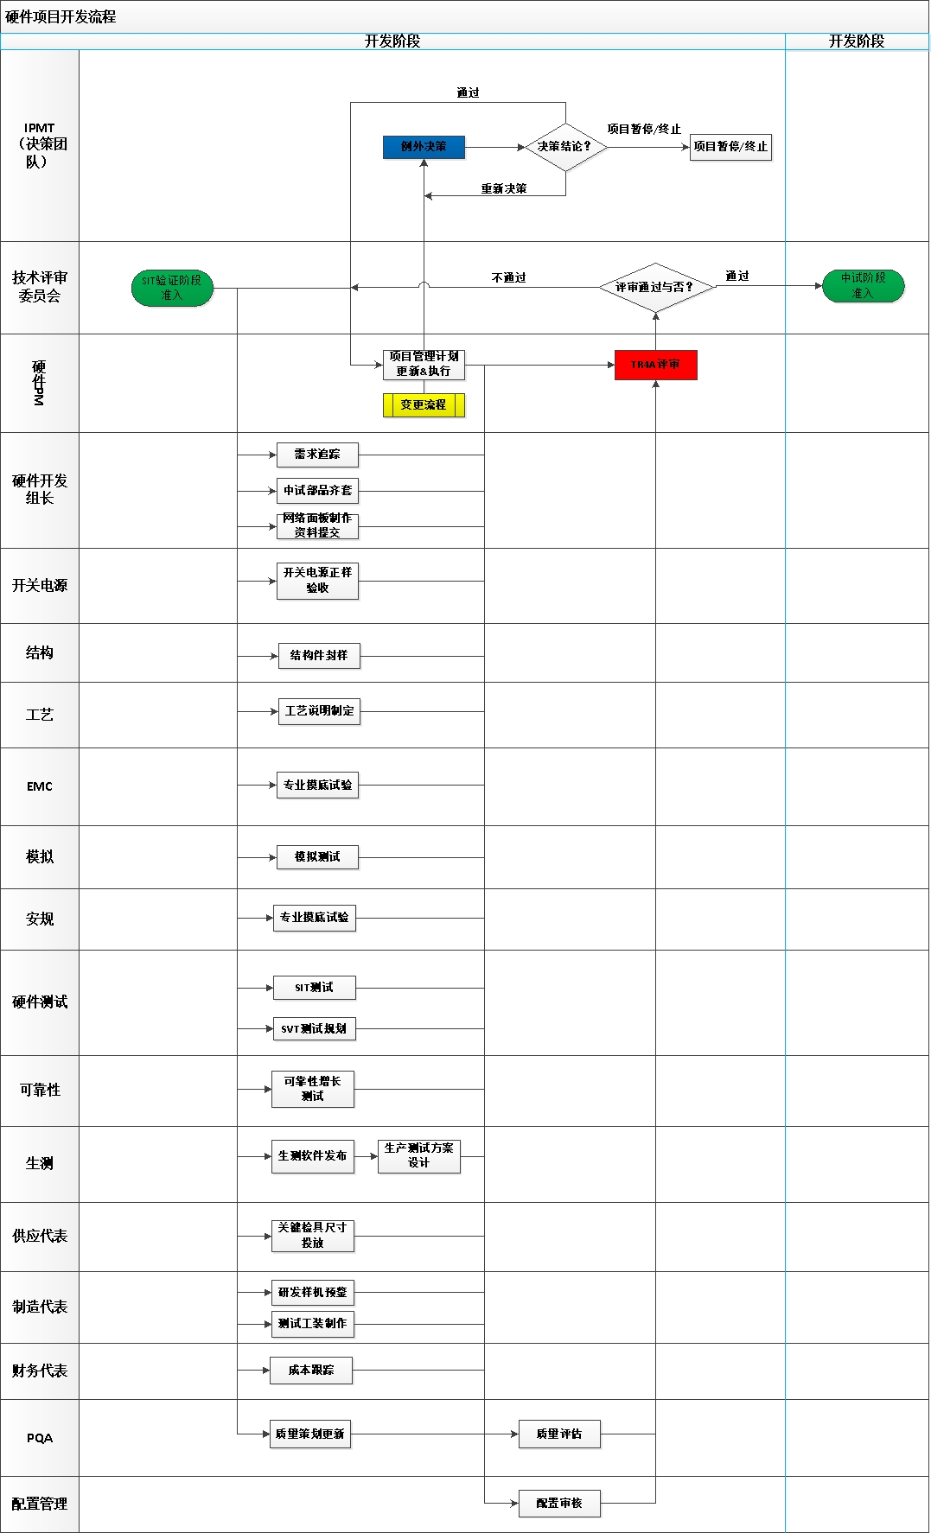

主要活动总览表
 | 关键活动 | 负责人 | 参与者(具体人员需要根据项目特点进行识别增删) | 模板 | 参考
准入
1 | TR4技术评审通过
活动
1 | 项目管理计划更新&执行 | 硬件PM | 各领域代表  平台SE  平台PM | PJM00T11-项目管理计划模板
2 | 质量策划更新 | PQA | 各领域代表  平台SE  各专业域 |  | QA01-项目质量保证规范
3 | SIT测试 | PTM | 硬件测试组  平台SE、 平台PM、  软件代表、 TSE | TES10T06-硬件测试报告模板  T  TES10T30-生产用软件测试报告模板 | TES10G79－网络产品硬件测试质量控制指南
4 | 可靠性增长测试 | PTM | 硬件测试 | 《SIT测试报告》中的可靠性章节 | TES10S27-可靠性测试流程规范.doc
5 | 生测软件发布 | PTM | 生测 制造
6 | SVT硬件测试规划 | PTM | 硬件测试 、TSE | TES10T116-SIT硬件测试规划模板TES10T04-硬件测试用例模板
7 | 工艺说明制定 | 工艺 | 制造代表 、量产维护 | TES10T09-生产工艺说明模板  TES10T12-主板工艺说明模板
8 | 关键尺寸检具投放 | 采购代表 | SQE
9 | 开关电源正样验收 | 开关电源
10 | 结构件封样 | 结构 | PSE 平台SE 工艺 制造（NPI） SQE
11 | 中试部品齐套 | 硬件开发组长
12 | 研发样机预鉴 | 制造代表 | PDTL 硬件PM  平台SE 平台PM  各专业域 制造
13 | 成本跟踪 | 财务代表 | PDTL 硬件PM  PSE 平台SE
14 | 网管面板制作资料提交 | 硬件开发组长 | 硬件PM |  | 《网管面板制作规范》
15 | 测试工装制作 | 制造代表 | 品工部
16 | 需求追踪 | 硬件PM | PTM  平台SE  各专业域代表 | PDT-OR00T07-项目设计需求跟踪矩阵表
17 | 配置审核 | 配置管理员 | 各专业域 |  | CM01-配置管理规范
18 | 质量评估 | PQA | 各领域代表  平台SE  各专业域代表 |  | QA01-项目质量保证规范
验证 | TR4A技术评审 | PDTL | PDT核心组、PSE、 平台SE
1
准出 | TR4A技术评审通过
1

准入
阶段输入：单板详细设计SDV测试阶段的输出
严格的阶段准入原则：TR4评审通过。

活动

项目管理计划更新&执行
活动输入： TR4评审通过
活动输出：更新的《项目管理计划》
风险问题跟踪表
过程描述：由硬件PM负责确保在开发阶段项目计划的执行，过程中及时识别风险和问题，并保证项目计划的的及时更新，如项目的变更超出10%的的基线，则需要提交例外决策，提交IPMT进行决策，决策结论通过后更新项目计划的基线。
计划执行过程识别出的风险和问题通过跟踪表同步给所有项目干系人，平台SE和平台PM支撑该活动的执行，闭环跟踪。

质量策划更新
活动输入：TR点准入准出条件
更新的《项目管理计划》
《TR4阶段活动质量评估报告》
活动输出：更新《**项目质量策划》
活动描述：由PQA负责对质量策划更新：包括质量目标的更新，质量保证计划的制定。活动输出评审通过的《**项目质量策划》。

SIT测试
活动输入：《SIT硬件测试规划》
活动输出：《SIT硬件测试报告》、《生测版本验证报告》、SIT阶段测试过程记录
过程描述：由PTM负责组织SIT硬件测试，平台SE组织各专业域代表支撑该阶段活动的执行，活动输出评审通过的《SIT硬件测试报告》
由硬件测试代表负责组织对生测版本的验证，活动输出评审通过的《生产用软件测试报告》。
由硬件测试代表组织进行专业摸底试验，活动输出相应域的专业测试报告。软件代表、硬件各专业域支撑该活动的进行。
SIT测试包含对生产用软件的可生产性测试活动，生产用软件包括生产测试程序、Flash烧片文件、SetMAC程序、I2C烧片文件及可编程逻辑器件（CPLD/FPGA）烧片文件。SIT测试需要覆盖AB配套物料，整体对AB配套物料测试方案由测试代表设计，可参考《部品认证测试项目和裁剪原则说明》。不管是否是成熟AB配套物料，SDV/SIT阶段都需要测试覆盖。

可靠性增长测试
活动输入：《SDV测试方案》
活动输出：《SIT硬件测试报告》中的可靠性章节
活动描述：由PTM负责组织可靠性测试的执行，平台硬件测试代表支撑该活动的执行，活动输出评审通过的《SIT硬件测试报告》。

生测软件发布
活动输入：《生测软件内测报告》、《生测版本验证报告》
活动输出：生测软件、《生产测试程序说明》、《整机测试说明》
活动描述：由事业部硬件PTM组织完成该活动的执行完成生测软件发布，审视测试报告问题清零状态，发布后知会到制造和生测领域，同时提供《生产测试程序说明》和《整机测试说明》用于指导制造ATE开发。（生测软件发布存在迭代发布情况，涉及后端问题驱动或者需求用例新增等场景。）

SVT硬件测试规划
活动输入：更新的《项目管理计划》、《SIT硬件测试报告》
活动输出：《SVT硬件测试规划》
过程描述：由PTM负责组织测试组SVT测试准入条件进行审查，制定SVT的硬件测试规划，编写SVT测试用例，FIT测试方案，制定详细的SVT测试计划，平台硬件测试代表支撑该活动的执行，活动输出评审通过的《SVT硬件测试规划》。

工艺说明制定
活动输入：《单板工艺跟线报告》
《研发样机试装报告》
活动输出：《生产工艺说明》
《主板工艺说明》更新
《工装使用说明》
活动描述：平台工艺代表根据样机验证情况，完成生产工艺说明、主板工艺说明、治工具清单、工装使用说明编写，将需要制造管控的工艺要求详细定义在以上文件中，传递给制造端，指导生产作业。若没有工装需求，则可裁剪工装使用说明。

关键尺寸检具投放
活动输入：供应商制作的关键尺寸检具
活动输出：验收通过的关键尺寸检具、《检具验收报告》
过程描述：SQE工程师按料号圈定关键尺寸到QIS系统，对供应商制作的关键尺寸检具进行验收，并投放到IQC。

开关电源正样验收
活动输入：《开架式开关电源设计规格书》
《热拔插开关电源定制规格书》
活动输出：《开关电源正样验收报告》
活动描述：由平台开关电源专业域代表负责对供应商提供的开关电源的正样进行验收，活动输出评审通过的《开关电源正样验收报告》。

结构件封样
活动输入：结构件封样设备
活动输出：《结构发行图纸》
过程描述：由结构域工业设计代表负责审核结构图纸是否具备发行条件，由研发硬件组、共同对正样（不限制是否是开模样机）完成结构封样活动。对于需要开模的产品，开完模具重新认证。凡是有改变加工方式（开模或重新开模），结构件都需要重新认证。结构件封样完成后，研发硬件组才能开始首量备料。

中试部品齐套
活动输入：BOM清单
活动输出：无
过程描述：硬件开发组长根据BOM清单负责研发自备物料（含PCB和工业设计物料）齐套工作，由供应代表通过BPMS系统下单跟踪。

研发样机预鉴
活动输入：研发样机预鉴所需样机和材料
活动输出：系统上的新产品问题跟踪单、更新的产品SOP
过程描述：项目组提供研发样机预鉴所需样机和材料，NPI工程师完成研发样机预鉴，并输出新产品问题跟踪单，通过PMS-NPI问题系统跟踪。参考《PM04MNP02-自研芯片导入流程》。

成本跟踪
活动输入：《开发阶段目标成本报告》、更新的《BOM清单》、更新的《项目管理计划
活动输出：《开发阶段目标成本报告》更新
《项目管理计划》中成本风险跟踪
过程描述：由财务代表负责对样机阶段的成本进行跟踪更新，各领域代表支撑该活动的完成，平台SE根据需要组织相关专业域代表提供成本评估所需的输入数据。活动输出评审通过的《开发阶段目标成本报告》，对于成本不达标的风险进行识别闭环跟踪。

网管面板制作资料提交
活动输入：结构外观效果图
活动输出：网管面板制作文件
过程描述：由硬件开发组长根据结构外观效果图，结合《网管面板制作规范》中所要求的信息输出网管面板制作文件，此文件后续用于设计网管软件。对于前后面板没有变化的项目此工作可裁剪。具体参考最新版本的《网管面板制作规范》。

测试工装制作
活动输入：无
活动输出：《测试工装设计文件》和测试工装
过程描述：测试工装的制作理论上由品工部门主导完成，参与工装设计，工装料号申请和工装物料的询价制作，但项目组必须提供技术上的支持。如遇到工装输出原理图PCB的情况，项目组需要输出设计方案并且提供1-2套的测试工装给品工部门，用于生产部门后续复制工装。
PS：分板工装、压接工装等装配工装由品工部门负责设计和制作

需求跟踪
活动输入：《需求追踪矩阵表-TR4阶段》
活动输出：《需求追踪矩阵表-TR4A阶段》
活动描述：由硬件PM负责组织对需求在样机阶段落地的追踪，确保需求的规划和设计开发的一致性。平台SE负责组织各专业域代表对该活动进行支撑，活动输出评审通过的《需求追踪矩阵表-TR4A阶段》。

配置审核
活动输入：TR4A阶段交付件《更新的配置管理计划》
活动输出：项目配置模板PMS系统基线
过程描述：由配置管理在TR4A评审之前对概念阶段过程输出物进行配置审核，当前阶段交付件入库完成，PMS系统自动形成基线。

质量评估
活动输入：TR4A阶段交付件《**项目质量策划》
活动输出：《TR4A决策评审报告》对应章节
活动描述：由PQA根据计划阶段质量策划进行该阶段的活动质量评估，输出《TR4A决策评审报告》的QA审计记录及审计结论，报告结论通过作为TR2技术评审的准入条件。

验证
通过TR4A技术评审进行验证。

准出
阶段输出：TR4A阶段项目交付件。
阶段准出原则：TR4A技术评审通过。

中试阶段

流程总览

活动过程流程图
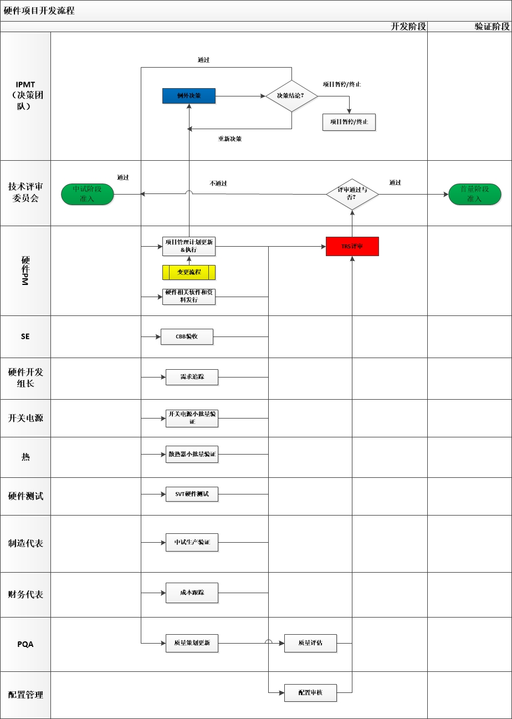

主要活动总览表
 | 关键活动 | 负责人 | 参与者(具体人员需要根据项目特点进行识别增删) | 模板 |  | 参考
准入
1 | TR4A决策评审通过
活动
1 | 项目管理计划更新&执行 | 硬件PM | 各领域代表、 平台SE、平台PM
2 | 质量策划更新 | PQA | 各领域代表、平台SE、平台PM
3 | SVT测试 | PTM | 硬件测试 |  | TES10G79－网络产品硬件测试质量控制指南
4 | 中试生产验证 | 制造代表 | 硬件PM  平台SE  各专业域 |  | PM04MNP02-自研芯片导入流程
5 | 成本跟踪 | 财务代表 | PSE 平台SE  硬件PM
6 | 开关电源小批量验证 | 供应代表 | 开关电源部品、采购代表
7 | 散热器小批量验证 | 供应代表 | 热、平台SE、硬件开发、SQE、部品 | TEC10T129-散热器小批量测试报告模板
8 | 硬件相关软件及资料发行 | 硬件PM | PTM
9 | 需求追踪 | 硬件PM | 平台SE  制造代表
10 | CBB验收 | PSE
11 | 配置审核 | 配置管理员 | 各专业域 |  | CM01-配置管理规范
12 | 质量评估 | PQA | 各领域代表 各专业域 |  | QA01-项目质量保证规范
验证
1 | TR5技术评审 | PDTL | PDT核心组、PSE、平台SE
准出
1 | TR5技术评审通过

准入
阶段输入：上一阶段的输出
阶段准入原则：TR4A评审通过。

活动

项目管理计划更新&执行
活动输入：TR4A评审结论通过
活动输出：更新的《项目管理计划》
风险问题跟踪表
过程描述：由硬件PM负责确保在开发阶段项目计划的执行，过程中及时识别风险和问题，并保证项目计划的的及时更新，如项目计划的变更超出10%的的基线，则需要提交例外决策，提交IPMT进行决策，决策结论通过后更新项目计划的基线。
计划执行过程识别出的风险和问题通过跟踪表同步给所有项目干系人，平台SE和平台PM支撑该活动的执行，闭环跟踪。

质量策划更新
活动输入：TR点准入准出条件
更新的《项目管理计划》
《TR4A阶段活动质量评估报告》
活动输出：更新《**项目质量策划》
过程描述：由PQA负责对质量策划更新：包括质量目标的更新，质量保证计划的制定。活动输出评审通过的《**项目质量策划》

SVT测试
活动输入：《SVT硬件测试规划》
活动输出：《SVT硬件测试报告》、SVT硬件测试过程记录
过程描述：由PTM负责组织SVT硬件测试，平台硬件测试与代表支撑该阶段活动的执行，活动输出评审通过的《SVT测试报告》，SVT测试需要对《软硬件约束信息传递单》的内容在大版本软件的实现进行验收，以及对RGOS软件的可生产性进行测试验收。SVT测试以软件项目提交RGOS软件测试为启动条件，提交的原则参考《TES10S02-交换机路由器生产用软件提交及发行标准》。

中试生产验证
活动输入：中试A料、B料工单物料齐套
基线化的软件版本
基线化的硬件设计
活动输出：《中试生产分析报告》
过程描述：由制造代表负责组织产品的中试生产验证，并输出《中试生产分析报告》。

成本跟踪
活动输入：《开发阶段目标成本报告》
更新的《BOM清单》
更新的《项目管理计划》
活动输出：《开发阶段目标成本报告》更新
《项目管理计划》中成本风险跟踪
过程描述：由财务代表负责对中试阶段的成本进行跟踪更新，各领域代表支撑该活动的完成，平台SE根据需要组织相关专业域代表提供成本评估所需的输入数据。活动输出评审通过的《开发阶段目标成本报告》，对于成本不达标的风险进行识别闭环跟踪。

开关电源小批量验证
活动输入：TR4A评审通过
活动输出：《开关电源制造商小批量生产总结报告》
过程描述：由SQE负责对供应商开关电源小批量进行质量把控，平台开关电源专业组支撑该活动的执行，活动输出评审通过的《制造商小批量生产总结报告》

散热器小批量验证
活动输入：TR4A评审通过
活动输出：《散热器小批量测试报告》
过程描述：由SQE负责对供应商散热器小批量进行质量把控，平台热专业组支撑该活动的执行，活动输出评审通过的《散热器小批量测试报告》。

硬件相关软件及资料发行
活动输入：项目基线化的相关资料、软件程序
活动输出：相关资料及程序发行完毕
过程描述：由硬件PM负责制定发行计划，硬件开发组长负责发行硬件相关的资料和软件程序。具体参考《TES10S02-生产用软件提交及发行标准》。

需求追踪
活动输入：需求追踪矩阵表-TR4A阶段
活动输出：《需求追踪矩阵表-TR5阶段》
过程描述：由硬件PM负责组织对需求在中试阶段落地的追踪，确保需求的规划和设计开发、验证的一致性。平台SE负责组织各专业域代表对该活动进行支撑，活动输出评审通过的《需求追踪矩阵表-TR5阶段》。

CBB验收
活动输入：产品需求分析，CBB交付文档
活动输出：《项目BB汇总表模板.xls 》中产出更新。
过程描述：TR5前对CBB产出进行验收，包括CBB产出个数（以通过评审为准）和CBB测试发现bug的解决情况。详细参见《项目BB汇总表模板.xls 》。

配置审核
活动输入：TR5阶段交付件、《更新的配置管理计划》
活动输出：项目配置模板PMS系统基线
过程描述：由配置管理在TR5评审之前对概念阶段过程输出物进行配置审核，当前阶段交付件入库完成，PMS系统自动形成基线。

7.5.3.12 质量评估
活动输入：TR5阶段交付件《**项目质量策划》
活动输出：《TR5决策评审报告》对应章节
活动描述：由PQA根据计划阶段质量策划进行该阶段的活动质量评估，输出《TR5决策评审报告》的QA审计记录及审计结论，报告结论通过作为TR2技术评审的准入条件。

验证
TR5技术评审进行验证。

准出
阶段输出：TR5阶段基线化的交付件。
阶段准出原则：TR5技术评审结论通过。

首量阶段

流程总览

活动过程流程图
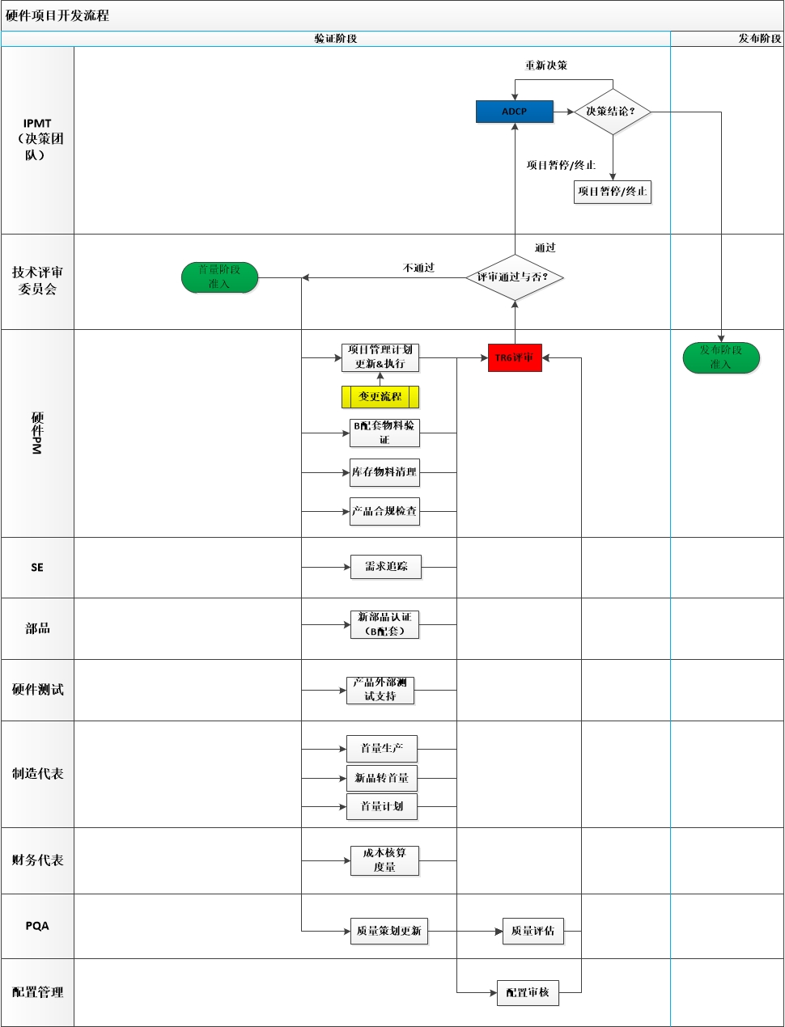

主要活动总览表
 | 关键活动 | 负责人 | 参与者(具体人员需要根据项目特点进行识别增删) | 模板 | 参考
准入
1 | TR5技术评审通过
活动
1 | 项目管理计划更新&执行 | 硬件PM | 各领域代表、  平台SE、平台PM
2 | 质量策划更新 | PQA | 各领域代表、SE
3 | B配套物料验证 | 硬件PM | 硬件PM  平台PM  部品
4 | 首量生产 | 制造代表 | 硬件PM  平台SE  平台PM  各专业域
5 | 库存物料清理 | 硬件组
6 | 合规检查 | 硬件PM | 环保合规 安规EMC | TEC10C30-产品合规检查表  TEC10C22-产品一致性检查
7 | 产品外部测试支持 | 硬件组
8 | 成本核算度量 | 财务代表 | 各领域代表、PM、SE
9 | 试验局验证 | 硬件PM | 硬件测试
10 | 新品转首量 | 硬件PM
11 | 首量计划 | 硬件PM
12 | 配置审核 | 配置管理员 | 各专业域 各领域 |  | CM01-配置管理规范
13 | 质量评估 | PQA | 各领域代表 各专业域 |  | QA01-项目质量保证规范
验证
1 | TR6技术评审 | PDTL | PDT核心组、PSE、 平台SE |  | REV01G01-评审操作指南
准出
1 | ADCP决策结论为项目继续or项目暂停  /终止 |  |  |  | DAR01-决策评审规范、

准入
阶段输入：上一阶段的输出
严格的阶段准入原则：TR5决策评审通过
宽松的阶段准入原则：项目组在TR5过程中，可以提早开始量产原理图、PCB以及工业设计图纸的修改。在硬件问题得到制造代表确认后，并且IPMT早期销售评审通过后可以在TR5决策评审前发出首量的PCB以及结构件，但是数量需要基于经过IPMT评审的《早期销售备货计划》。

活动

项目管理计划更新&执行
活动输入：TR5评审结论通过
活动输出： 更新的《项目管理计划》
风险问题跟踪表
过程描述：由硬件PM负责确保在验证阶段项目计划的执行，过程中及时识别风险和问题，并保证项目计划的的及时更新，如项目计划的变更超出10%的的基线，则需要提交例外决策，提交IPMT进行决策，决策结论通过后更新项目计划的基线。
计划执行过程识别出的风险和问题通过跟踪表同步给所有项目干系人，平台SE和平台PM支撑该活动的执行，闭环跟踪。

质量策划更新
活动输入：TR点准入准出条件
更新的《项目管理计划》
《TR5阶段活动质量评估报告》
活动输出：更新《**项目质量策划》
过程描述：由PQA负责对质量策划更新：包括质量目标的更新，质量保证计划的制定。活动输出评审通过的《**项目质量策划》

B配套物料验证
活动输入：B配套物料清单及物料
完整的整机设备
活动输出：《B配套物料验证报告》
过程描述：由硬件PM负责各专业域代表进行B配套物料的验证，活动输出《B配套物料验证报告》。

首量生产
活动输入：首量齐套物料、基线化的设计文件
活动输出：更新后的产品SOP、《首量生产报告》
过程描述：由制造代表负责组织首量生产，并根据产品中试阶段和首量阶段的生产情况及各领域的评审意见，完成SOP的优化和定稿，并正式发行。问题通过系统跟踪。
活动输出评审通过的《首量生产报告》正式《SOP》。

库存物料清理
活动输入：无
活动输出：物料清理方案
过程描述：由硬件组完成库存物料清理。同时，硬件组对项目申请的临时编码及对申请的专用定制件编码而在量产不继续使用进行清理

产品合规检查
活动输入：产品认证资料
活动输出：《产品合规检查表》、《产品一致性检查表》
过程描述：由硬件PM负责组织对产品合规性的检查，活动输出评审通过的《产品合规检查表》、《产品一致性检查表》。

产品外部测试支持
活动输入：无
活动输出：无
过程描述：硬件组进行产品的外部测试支持。

成本核算度量
活动输入：发行的《BOM清单》、《开发阶段目标成本报告》，验证阶段的相关成本数据
活动输出：《验证阶段目标成本度量报告》
活动描述：财务代表根据验证阶段的相关采购报价数据、制造费用、发行的《BOM清单》对成本进行核算和度量，如果达成率不满足目标成本要求，需复盘并制定后续闭环的应对措施。各领域代表支撑该活动的完成。

试验局验证
活动输入：中试验证通过的硬件产品
硬件安装手册等资料
活动输出：《beta测试报告》
过程描述：由硬件PM负责组织产品发布前的客户场景的验证，TR5评审前，beta准备度需要达标；
1、局点选择最终确认，需要在客户环境中验证产品包（含功能、性能、资料、DFX、工具等）是否已经准备完成，硬件要求不允许使用研发加工物料；
2、硬件相关资料是否已经经过测试，并通过服务代表评审。

新品转首量
1、有经过中试生产阶段的新品转首量
在PLM系统转首量流程，A料需是已认证物料，如TR5评审时仍未能转正，按照新品转阶段流程定义找对应的负责人特殊审批；整机或制成板B配套物料未认证物料小等于3颗时（不管整机/制成板BOM有几阶，总数不能超过3颗），PLM系统新品转首量流程不管控，项目组安排在首量完成小批量，大于3颗需要安排中试，不能特批，TR5、TR6评审时进行把关。
2、未经过中试生产阶段的改制品转首量
在PLM系统转首量流程，整机/半成品料号A料和B料未认证物料合起来总数小等于3颗时（不管整机/制成板BOM有几阶，总数不能超过3颗），PLM系统新品转首量流程不管控；A料和B料未认证物料合起来总数超过3个（不管整机/制成板BOM有几阶，总数不能超过），需要安排中试生产，以满足小批量验证需求。

首量计划
活动输入：无
活动输出：首量计划
过程描述：
根据早销计划确定，确定首量生产计划，在中试阶段未完成小批量验证的B配套物料在首量阶段进行补充验证，不能超过3颗新物料做小批量验证。
由硬件组发起特别制造单进行验证，NPI跟踪特别制造，若没有问题，研发直接发EC导入B料。B配套物料的小批量验证是否可以裁剪，可参考《部品认证测试项目和裁剪原则说明》。
首量数量要求：
全新产品：中低端产品：100-200 台；高端（除 S6 外）：15-50 台；S6 系列：30-50 台。 改制产品：高端产品 2 -10 套(2 套满载)；中低端 50-100 台。
改制新品产品定义： 该类项目在已有量产产品（包括自研产品或者对外合作产品）基础上进行修改，主要是 产品名称及标贴修改，一般情况下主板的原理设计、主板清单、结构尺寸都不会变化。 虽然项目规模不大，但由于面向市场和客户与原先量产产品不同，因此同样需要 charter 立项，并且与量产产品要有型号区分。
改制新品包含如下情况： 1、在已量产产品的基础上进行修改，包括自研产品或者对外合作产品，仅限于外观修改； 2、在已量产产品的基础上进行修改，对设备端口进行减法，对性能容量进行减法。

配置审核
活动输入：TR6阶段交付件、《更新的配置管理计划》
活动输出：项目配置模板PMS系统基线
过程描述：由配置管理在TR6评审之前对概念阶段过程输出物进行配置审核，当前阶段交付件入库完成，PMS系统自动形成基线。

质量评估
活动输入：TR6阶段交付件《**项目质量策划》
活动输出：《TR6决策评审报告》对应章节
活动描述：由PQA根据计划阶段质量策划进行该阶段的活动质量评估，输出《TR6决策评审报告》的QA审计记录及审计结论，报告结论通过作为TR2技术评审的准入条件。

验证
通过TR6技术评审进行验证。

准出
阶段输出：TR6阶段基线化配置项。
阶段准出原则：ADCP决策评审结论为项目继续or项目暂停/终止。

发布阶段

流程总览

活动过程流程图
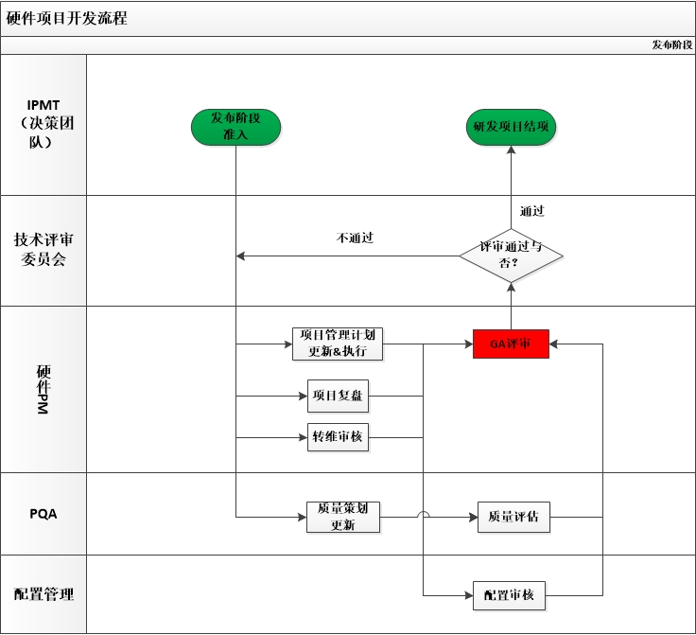

主要活动总览表

 | 关键活动 | 负责人 | 参与者(具体人员需要根据项目特点进行识别增删) | 模板 | 参考
准入
1 | ADCP决策评审结论为项目继续
活动
1 | 项目管理计划更新&执行 | 硬件PM | 各领域代表、平台SE、平台PM
2 | 转维审核 | 硬件PM | 各领域代表、各专业域
3 | 质量策划更新 | PQA | 各领域代表
4 | 项目复盘 | 硬件PM | 硬件PM  平台PM  各领域代表  各专业域 | PJM00T10-项目总结模板
5 | 配置审核 | 配置管理员 | 各专业域 各领域 |  | CM01-配置管理规范
6 | 质量评估 | PQA | 各领域代表 |  | QA01-项目质量保证规范
验证
1 | GA评审 | PDTL | PDT核心组、PSE、 平台SE
准出
1 | 研发项目结项

准入
阶段输入：ADCP决策评审结论为项目继续

活动

项目管理计划更新&执行
活动输入：TR6评审结论通过
活动输出： 更新的《项目管理计划》
风险问题跟踪表
过程描述：由硬件PM负责确保在验证阶段项目计划的执行，过程中及时识别风险和问题，并保证项目计划的的及时更新，如项目计划的变更超出10%的的基线，则需要提交例外决策，提交IPMT进行决策，决策结论通过后更新项目计划的基线。
计划执行过程识别出的风险和问题通过跟踪表同步给所有项目干系人，平台SE和平台PM支撑该活动的执行，闭环跟踪。

转维审核
活动输入：发布阶段之前的交付件、开发验证过程的生产质量、故障闭环情况
活动输出：《转维审核表》
过程描述：由硬件PM组织产品发布前的转维审核，并根据检查结果输出评审结论，转维审核结论通过作为进入维护阶段的必要条件。

质量策划更新
活动输入：TR点准入准出条件
更新的《项目管理计划》
《TR6阶段活动质量评估报告》
活动输出：更新《**项目质量策划》
过程描述：由PQA负责对质量策划更新：包括质量目标的更新，质量保证计划的制定。活动输出评审通过的《**项目质量策划》.此阶段重点关注产品质量目标的最终达成情况差距分析，并给出在发布之前的质量保证措施。

项目复盘
活动输入：无
活动输出：《项目总结报告》
过程描述：由硬件PM负责组织对项目整个的研发过程进行复盘总结，复盘前需要准备项目度量的数据及初步的分析，各领域代表以及各专业域代表等全体项目成员支撑该活动的执行，活动输出评审通过的《项目总结报告》，总结报告中的改进措施需要有明确的改进计划在后续的产品项目开发中闭环。

配置审核
活动输入：发布阶段交付件、《更新的配置管理计划》
活动输出：项目配置模板PMS系统基线
过程描述：由配置管理在GA评审之前对概念阶段过程输出物进行配置审核，当前阶段交付件入库完成，PMS系统自动形成基线。

质量评估
活动输入：发布阶段交付件、《**项目质量策划》
活动输出：《发布阶段活动质量评估报告》
过程描述：由PQA根据最新的质量策划进行该阶段的活动质量评估，输出《发布阶段活动质量评估报告》，报告结论通过作为GA技术评审的准入条件。

验证
通过GA技术评审进行验证。

准出
阶段输出：发布阶段配置项基线化。
阶段准出原则：研发项目结项，则硬件开发项目结束，释放人员，转入维护阶段。

项目过程定义说明

定义原则
项目已定义过程强调项目从组织标准过程集合中依据裁剪标准定义适合项目的运作过程，裁剪的过程需要遵循的原则有：
- 项目所选取的过程必须参考组织标准过程集合；组织标准过程不能满足项目活动需求的，项目可自行添加活动。
- 项目对生命周期阶段或者活动的的裁剪，如果符合本大纲中的裁剪说明，则不需要得到QA的确认，裁剪说明需要体现在工作包分解表中；
- 项目活动中对模板的裁剪，如果符合模板的裁剪说明，则不需要得到QA的确认；
- 如项目采用的过程不是组织标准的过程或生命周期定义，则必须得到QA和EPG确认，如仍无法确定，由EPG组长确定。

生命周期模型的定义
上面定义的生命周期模型，在具体实用到项目时，根据需要对模型进行一定的裁剪，以适合实际项目开发生命的需要。
对外合作开发项目的硬件开发活动裁剪可以依据《项目裁剪报告模板》，对于合作方承担的开发活动可定义为【替代】，即可以由合作方开发人员完成工作产品输出或者完成评审。
具体定义依据发布的《项目过程定义模板》。

风险与控制
序号 | 风险识别 | 影响分析 | 关键控制点 | 应对措施 | 负责人
1 | 需求（包括产品包需求和产品包需求分解）识别不完整就启动后续开发工作 | - 产品在研发阶段返工增加。  - 产品的质量得不到保证  - 产品的最终客户满意度得不到提升。 | TR1 TR2 | 1.严格准入准出，确保流程执行到位。 | 硬件PM
2 | 产品交付周期短，产品开发过程执行不到位 | 产品质量得不到保证 | TR点 | - 提前进行预研，提升CBB利用率，缩短项目周期。  - 从项目活动定义开始项目组充分评估要执行的活动和计划，计划确定则需严格执行。  - 研发过程迭代进行，每个阶段活动若无法提供完整的输出，则必须满足最小依赖，最小依赖通过检查单体现。 | 硬件PM各专业域代表
3. | 人员能力无法匹配项目需求 | 项目进度、质量得不到保证 | 日常 | - 专业域增强人员能力的提升，建立梯队。  - 从选人角度匹配对应能力需求的人。  - 加强组织能力的沉淀。 | 各部门主管
4 | 项目管理过程不能闭环 | 问题不关闭，质量泄露 | 日常 | - 全员项目管理意识培养；  - IT项目管理工具支撑问题闭环。 | 1. 硬件PM  项目管理架构中的各级管理者  2.HR  3.EPG组织

度量
详细见: OPM00G03-研究院硬件项目基线-2022.xls

参考与引用
《硬件项目变更管理流程》
《TR评审要素表》
《评审操作指南》
《决策管理流程》
《技术预研项目管理流程》
大纲中提到的过程体系相关的文件请参见组织资产库。
大纲中提到的公司产品维护流程，公司的产品开发规范等请参见公司的规范库。

解释权限及生效日期
本文档自发布之日起生效。

